Приложение 1
к письму ЦПО Самарской области
от 19.04.2023 г. № 362

Ссылки на электронные формы опроса

№ п/п | Территориальное управление министерства образования и науки Самарской области, департаменты администраций г.о. Самара, г.о. Тольятти | Муниципальный район | Ссылка на форму для заполнения респондентами | QR-код на форму для заполнения респондентами
1 | Западное территориальное управление министерства образования и науки Самарской области | г.о. Сызрань | 1.1 https://forms.yandex.ru/u/643d33e52530c228cf94317c/ | 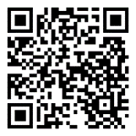
 |  | г.о. Октябрьск | 1.2  https://forms.yandex.ru/u/643d354784227c2b57933739/ | 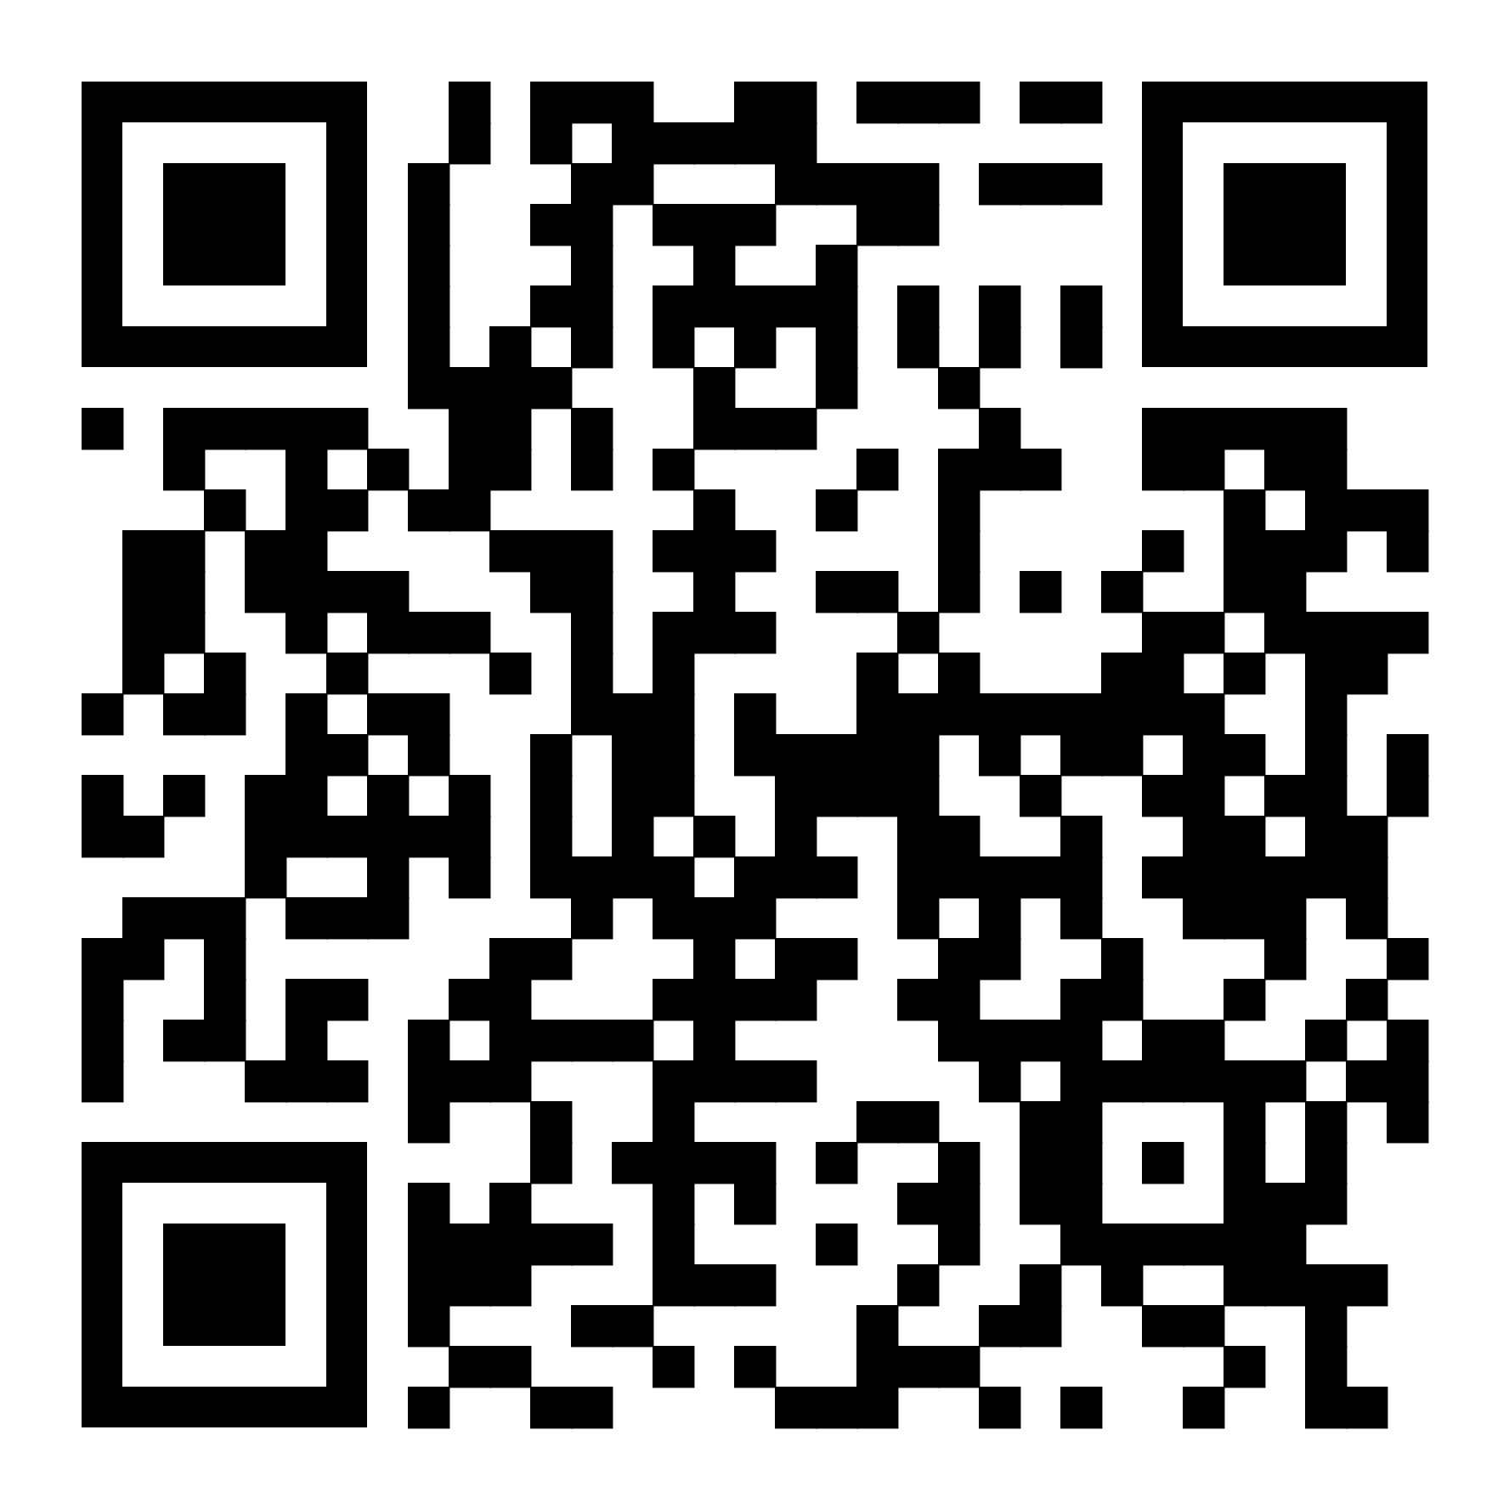
 |  | Сызранский | 1.3  https://forms.yandex.ru/u/643d3626eb61462b5c8e4883/ | 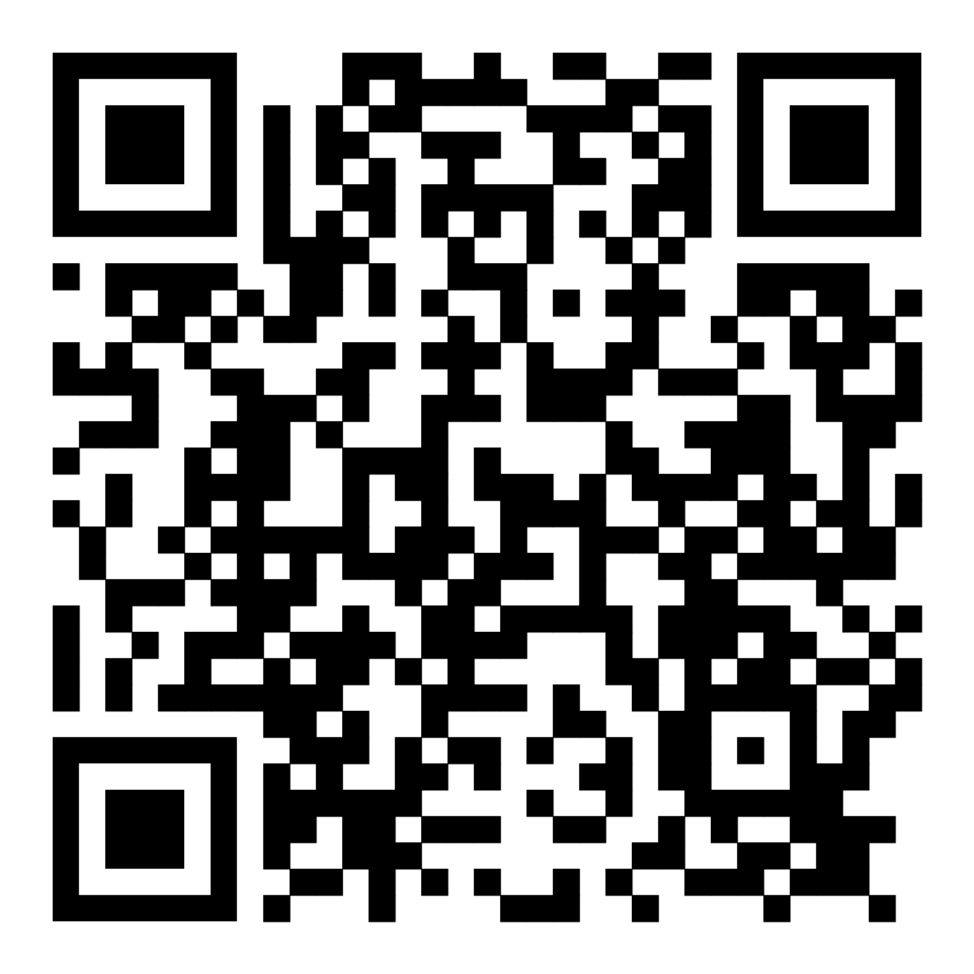
 |  | Шигонский | 1.4 https://forms.yandex.ru/u/643d36dd3e9d0829033bf17d/ | 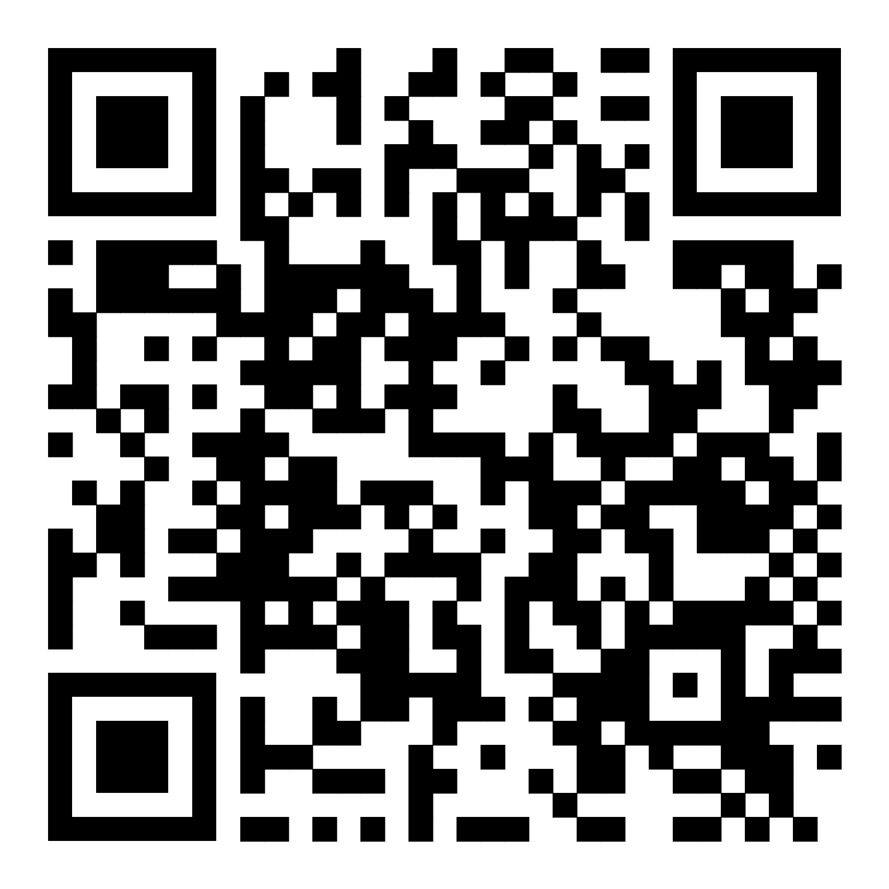
2 | Кинельское территориальное управление министерства образования и науки Самарской области | г.о. Кинель | 2.1 https://forms.yandex.ru/u/643d3745d046882a880df364/ | 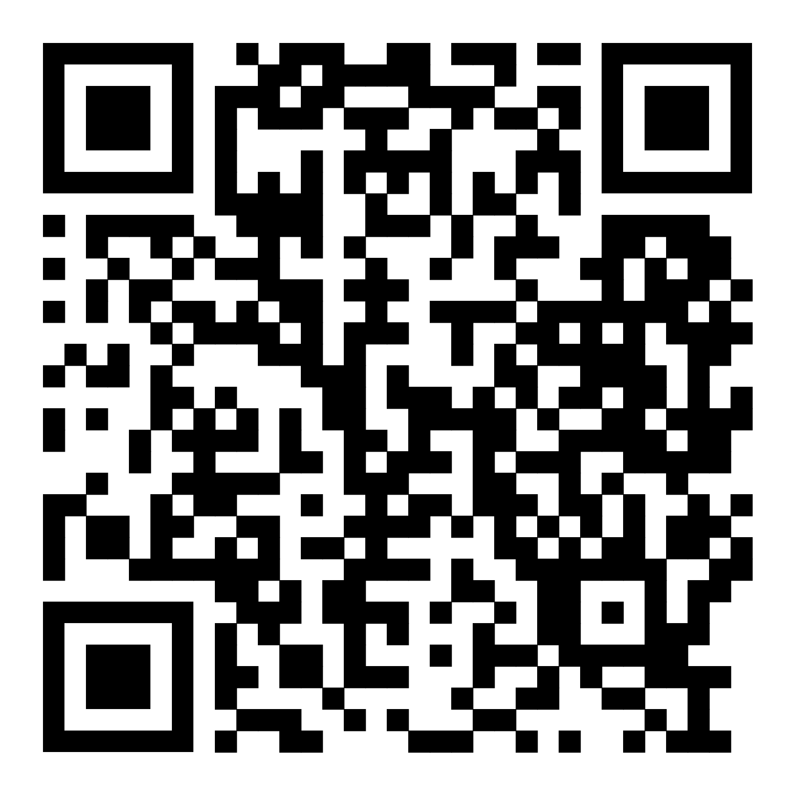
 |  | Кинельский | 2.2  https://forms.yandex.ru/u/643d3a8c5056902b93eaef34/ | 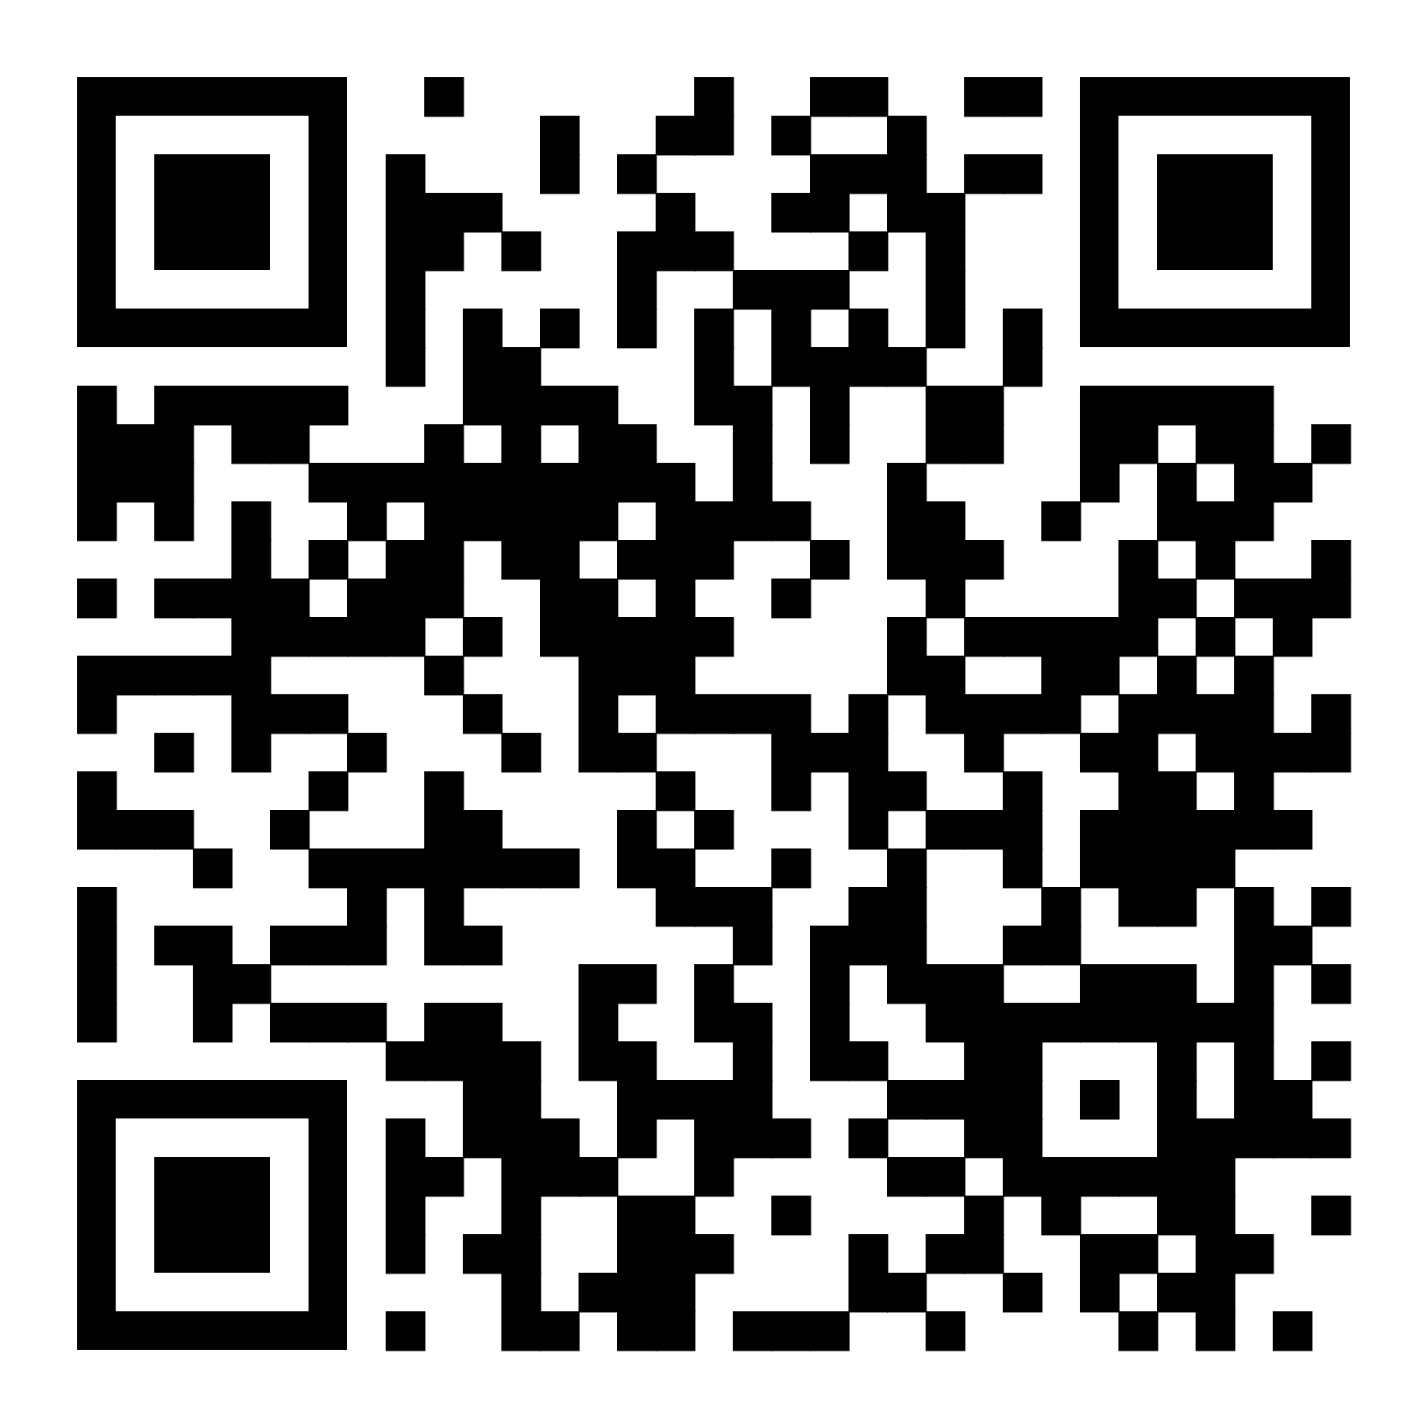
3 | Отрадненское территориальное управление министерства образования и науки Самарской области | г.о. Отрадный | 3.1  https://forms.yandex.ru/u/643d3af590fa7b2ab09ed4c2/ | 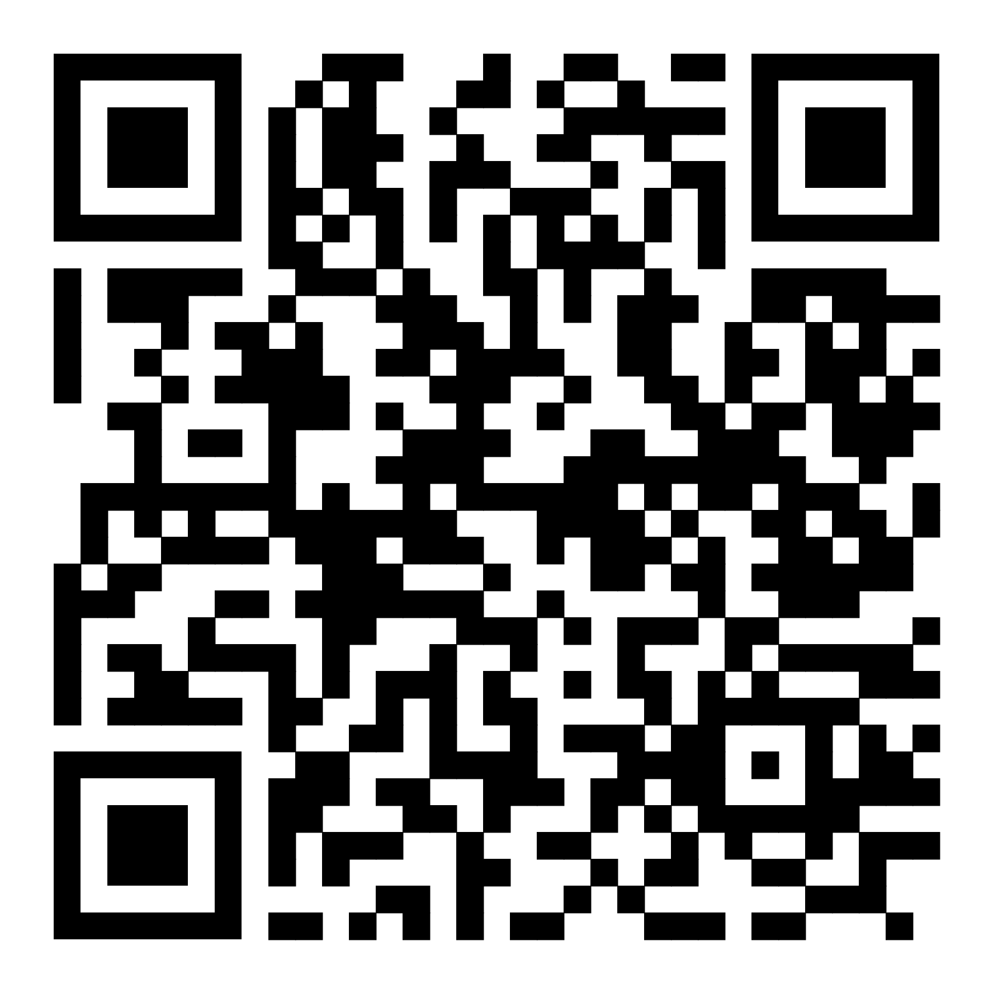
 |  | Кинель-Черкасский | 3.2.  https://forms.yandex.ru/u/643d3d44eb61462bcc8e4883/ | 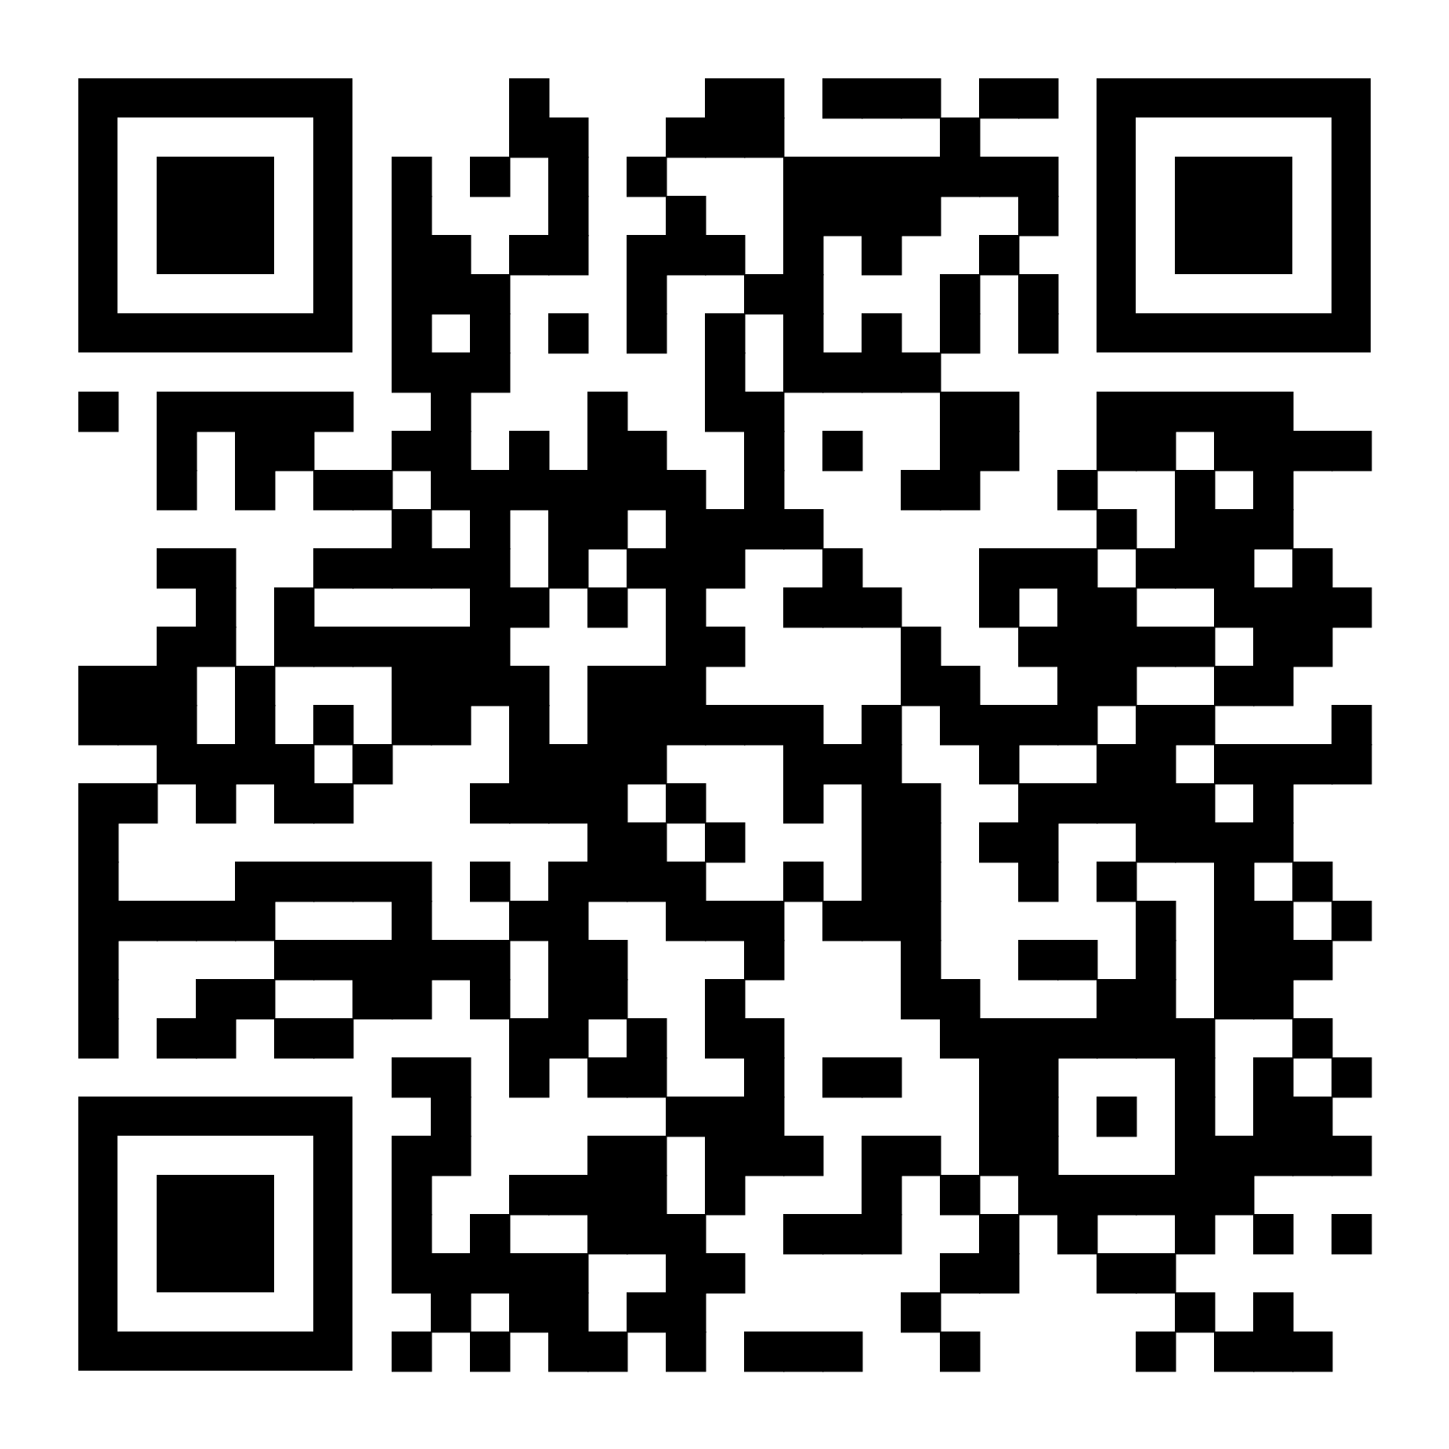
 |  | Богатовский | 3.3  https://forms.yandex.ru/u/643d3dc2068ff02bca7646f6/ | 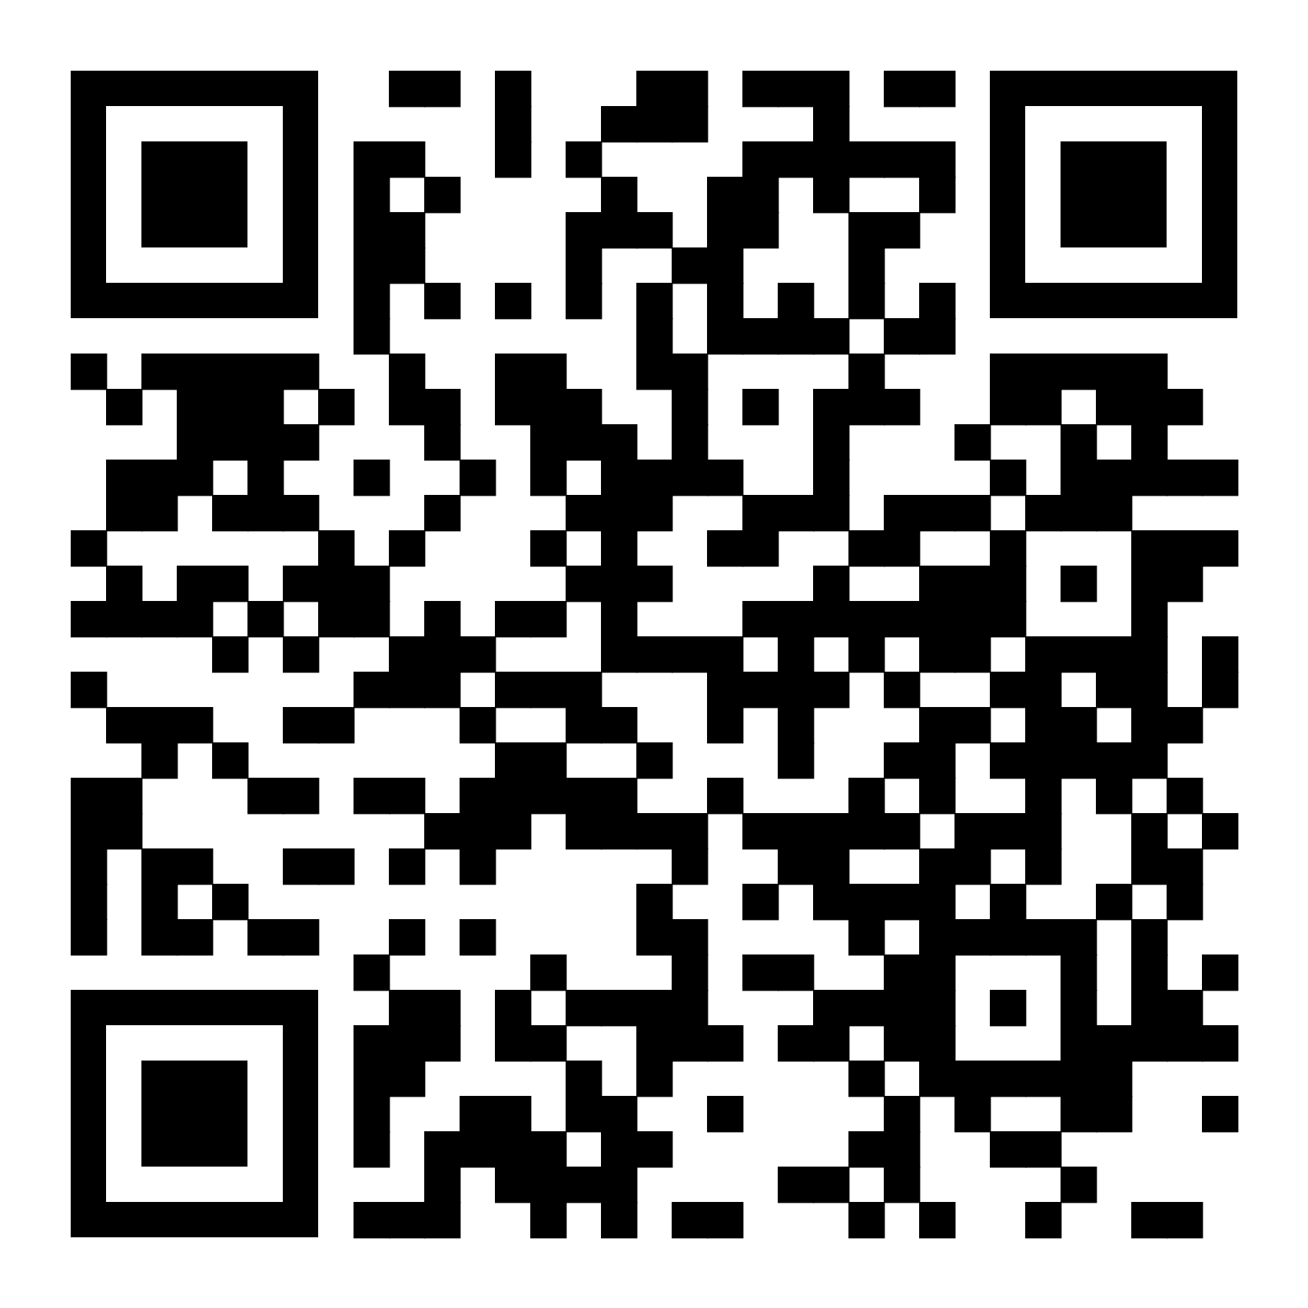
4 | Поволжское территориальное управление министерства образования и науки Самарской области | г.о. Новокуйбышевск | 4.1  https://forms.yandex.ru/u/643d3fcbe010db2bddf07746/ | 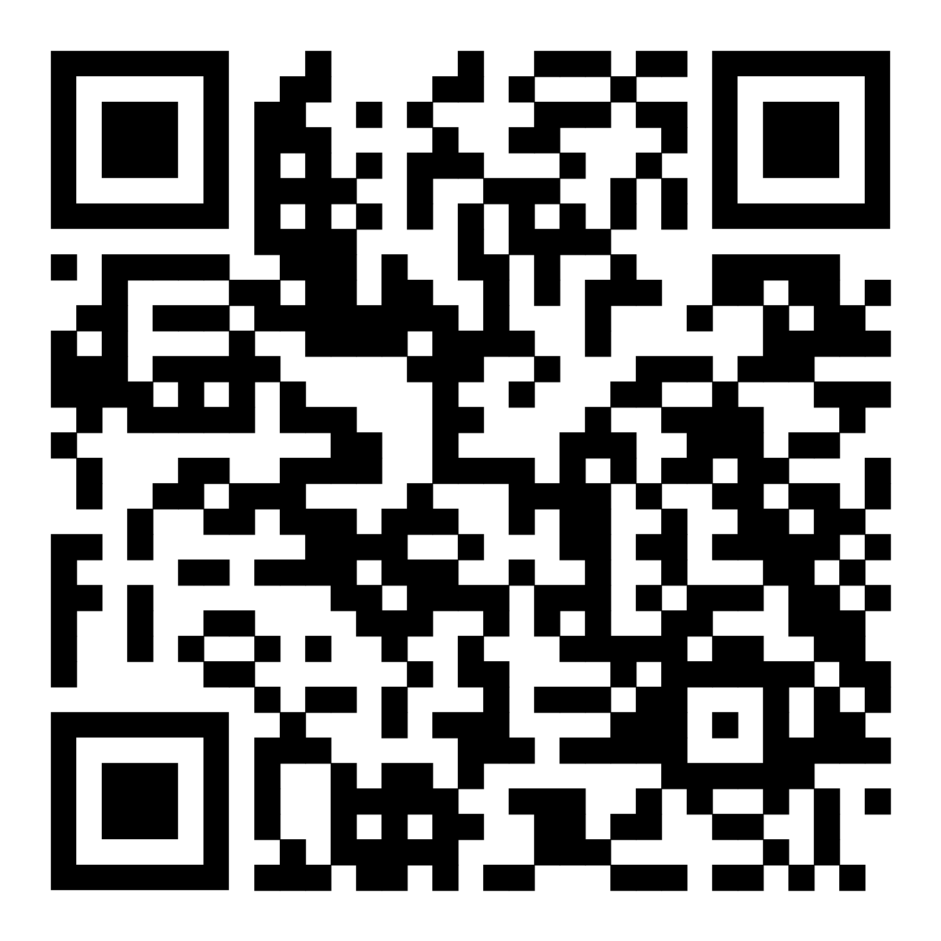
 |  | Волжский | 4.2  https://forms.yandex.ru/u/643d405ac09c022bed52a9d4/ | 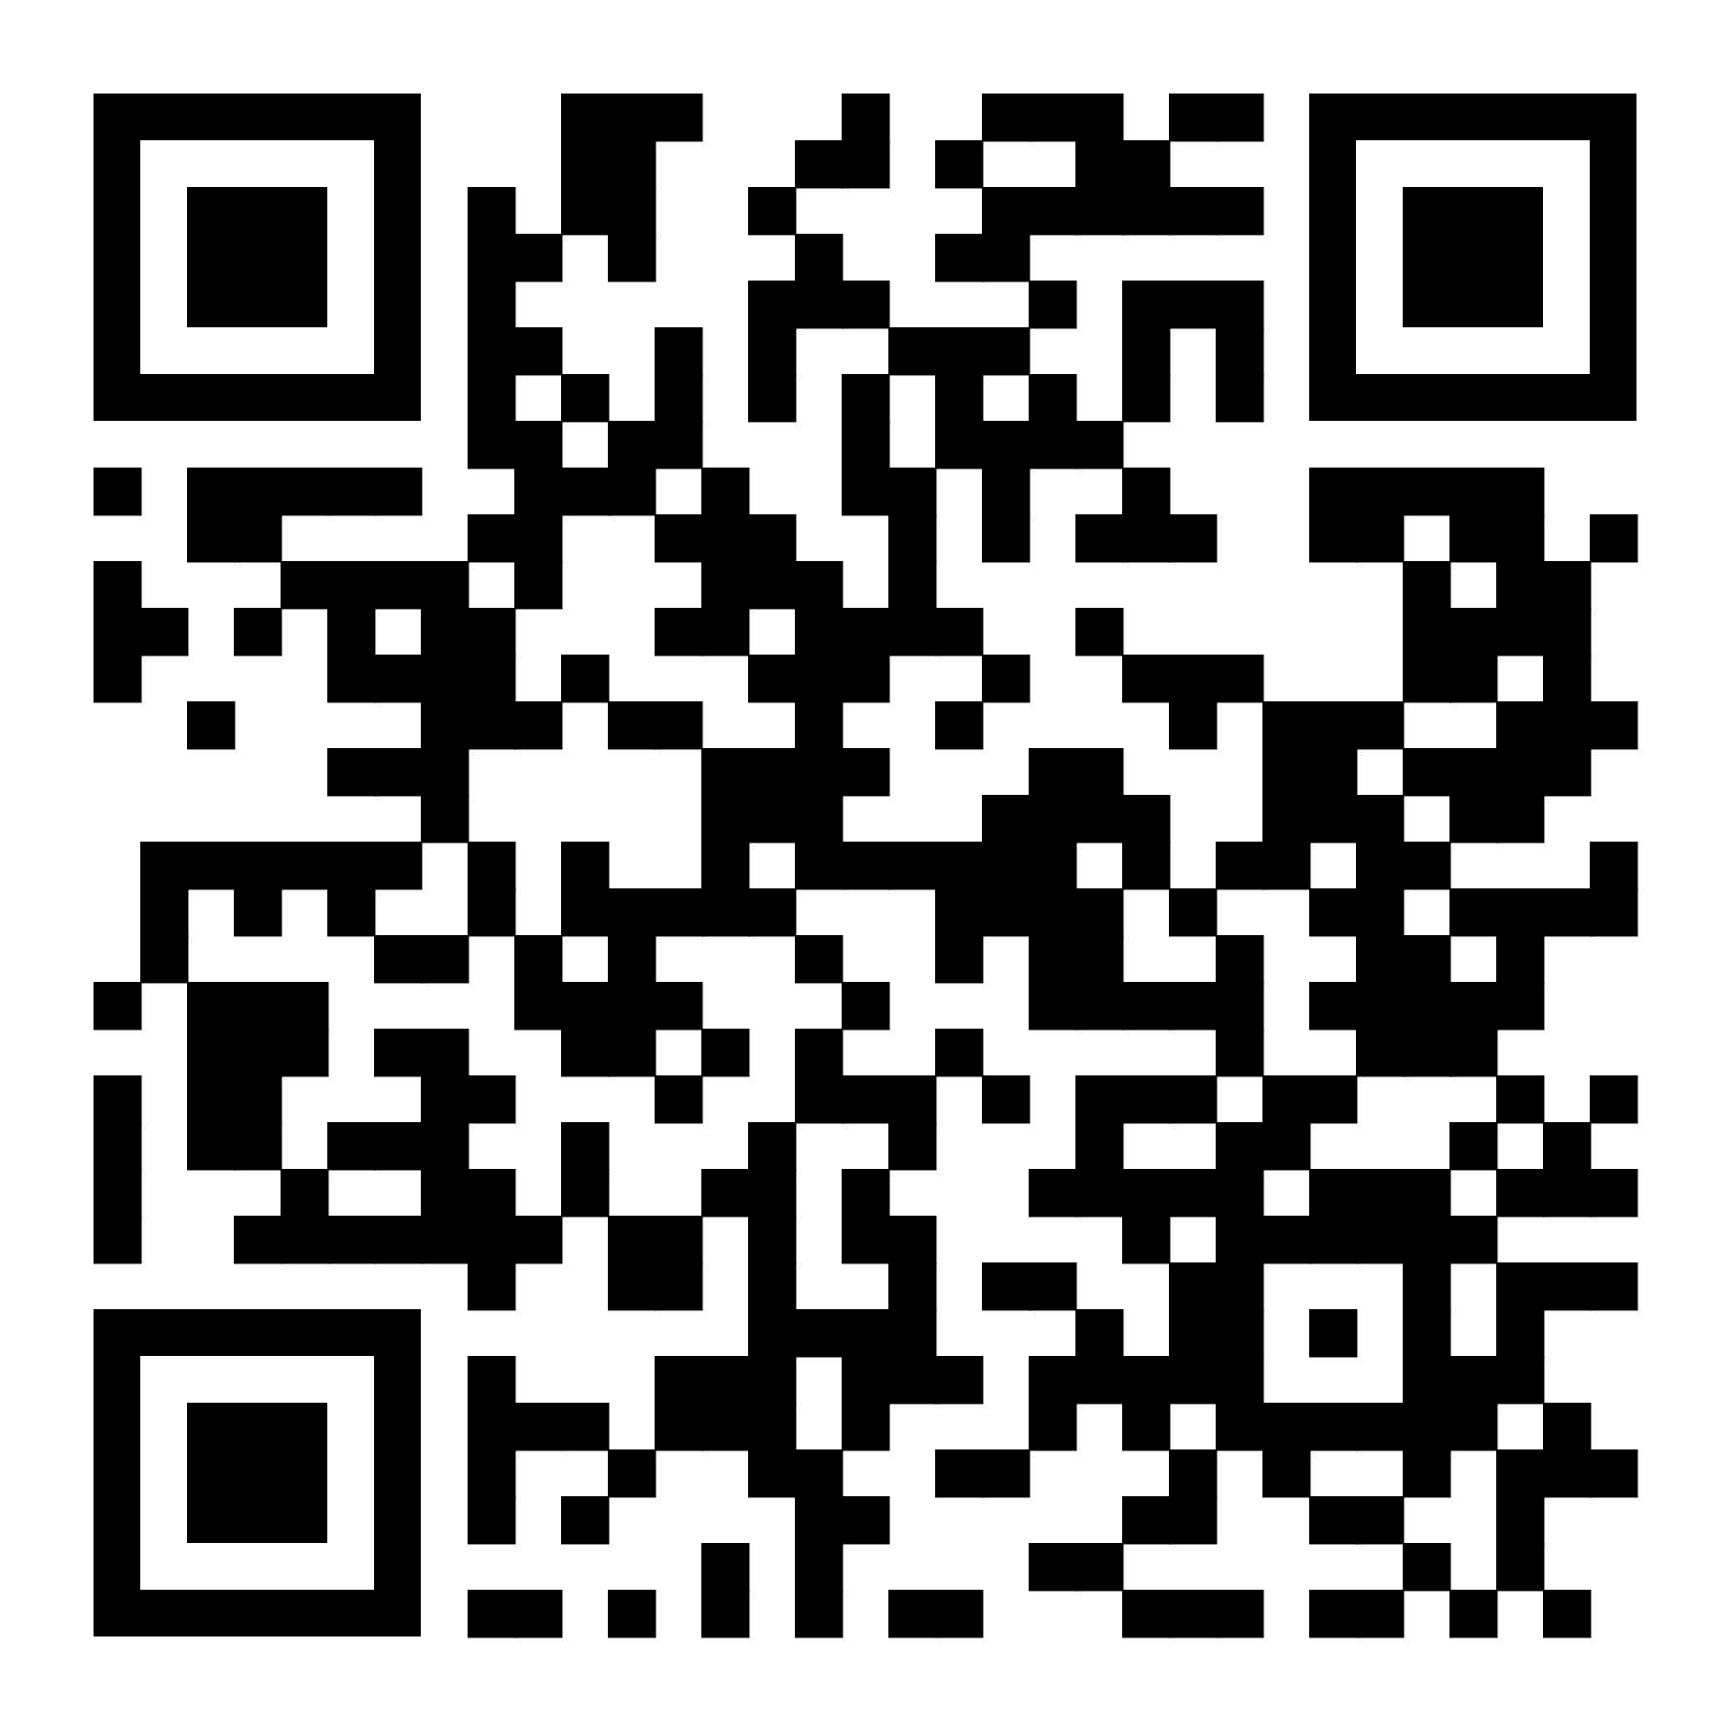
5 | Северное территориальное управление министерства образования и науки Самарской области | Сергиевский | 5.1  https://forms.yandex.ru/u/643f83f92530c20c4dacee69/ | 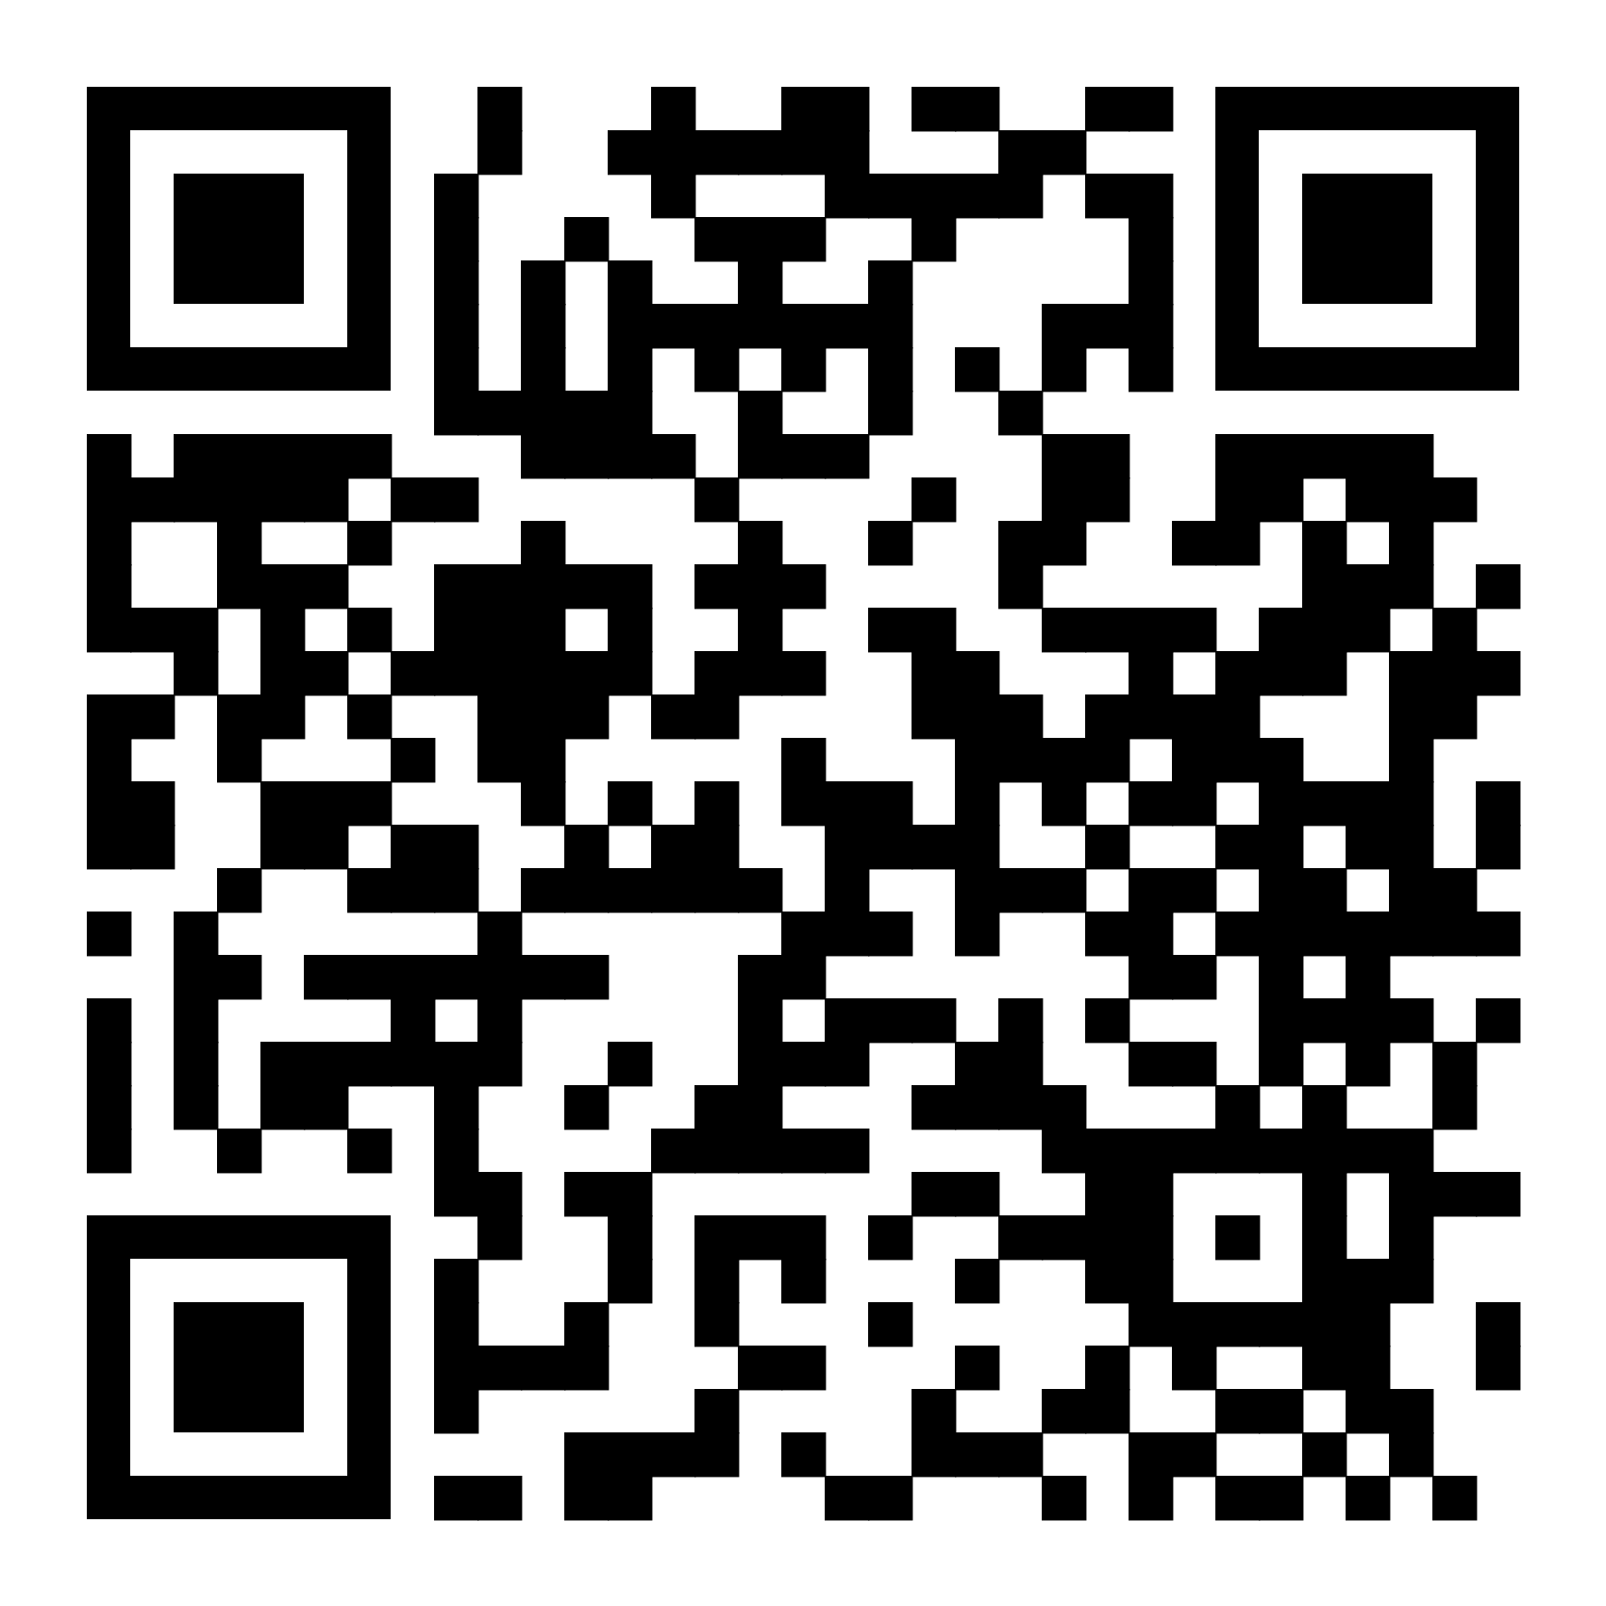
 |  | Челно-Вершинский | 5.2  https://forms.yandex.ru/u/643f846feb61460c618992f6/ | 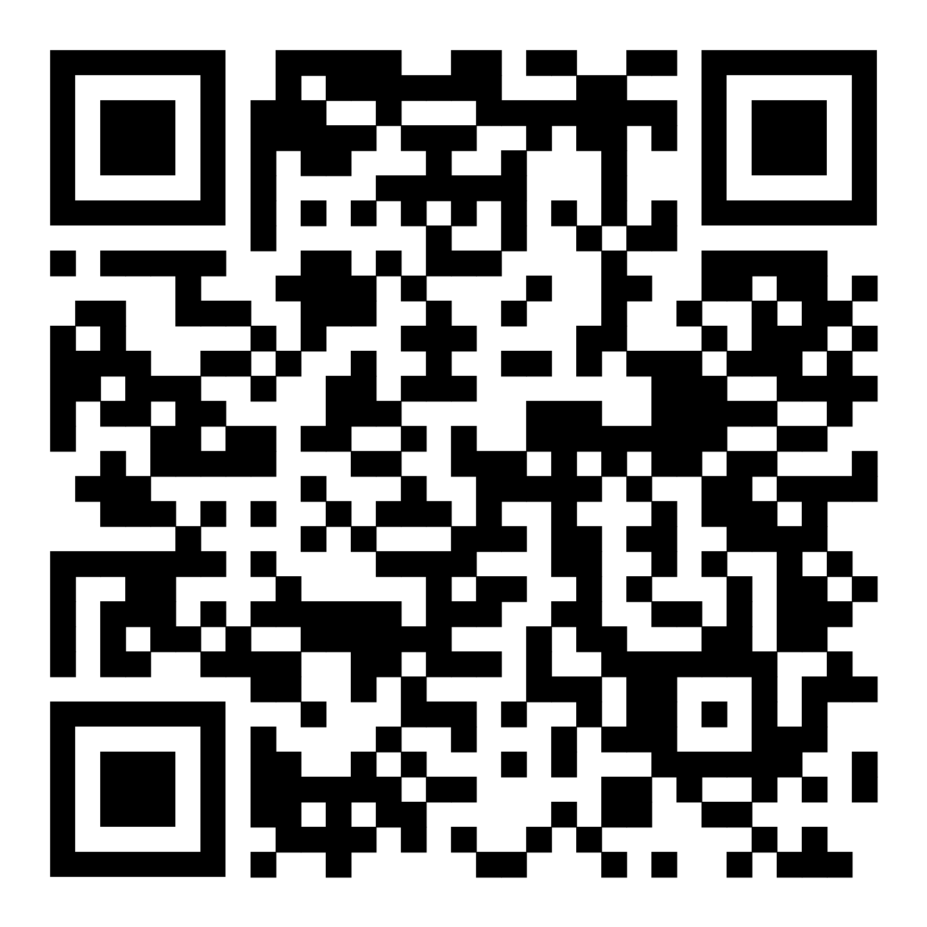
 |  | Шенталинский | 5.3  https://forms.yandex.ru/u/643f85b93e9d080c2c14ab9c/ | 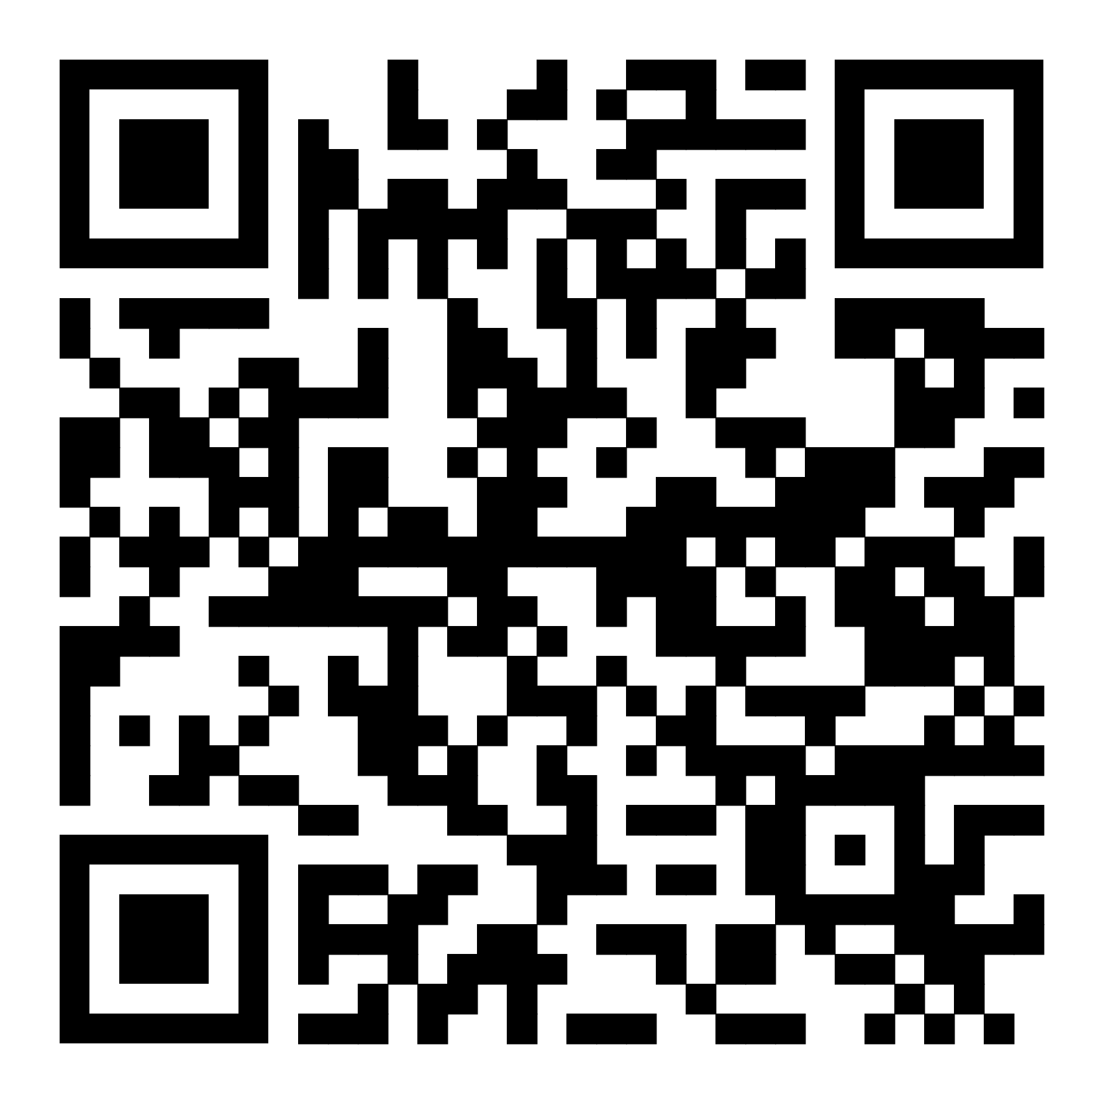
6 | Северо-Восточное территориальное управление министерства образования и науки Самарской области | г.о. Похвистнево | 6.1  https://forms.yandex.ru/u/643f861802848f0d456258d3/ | 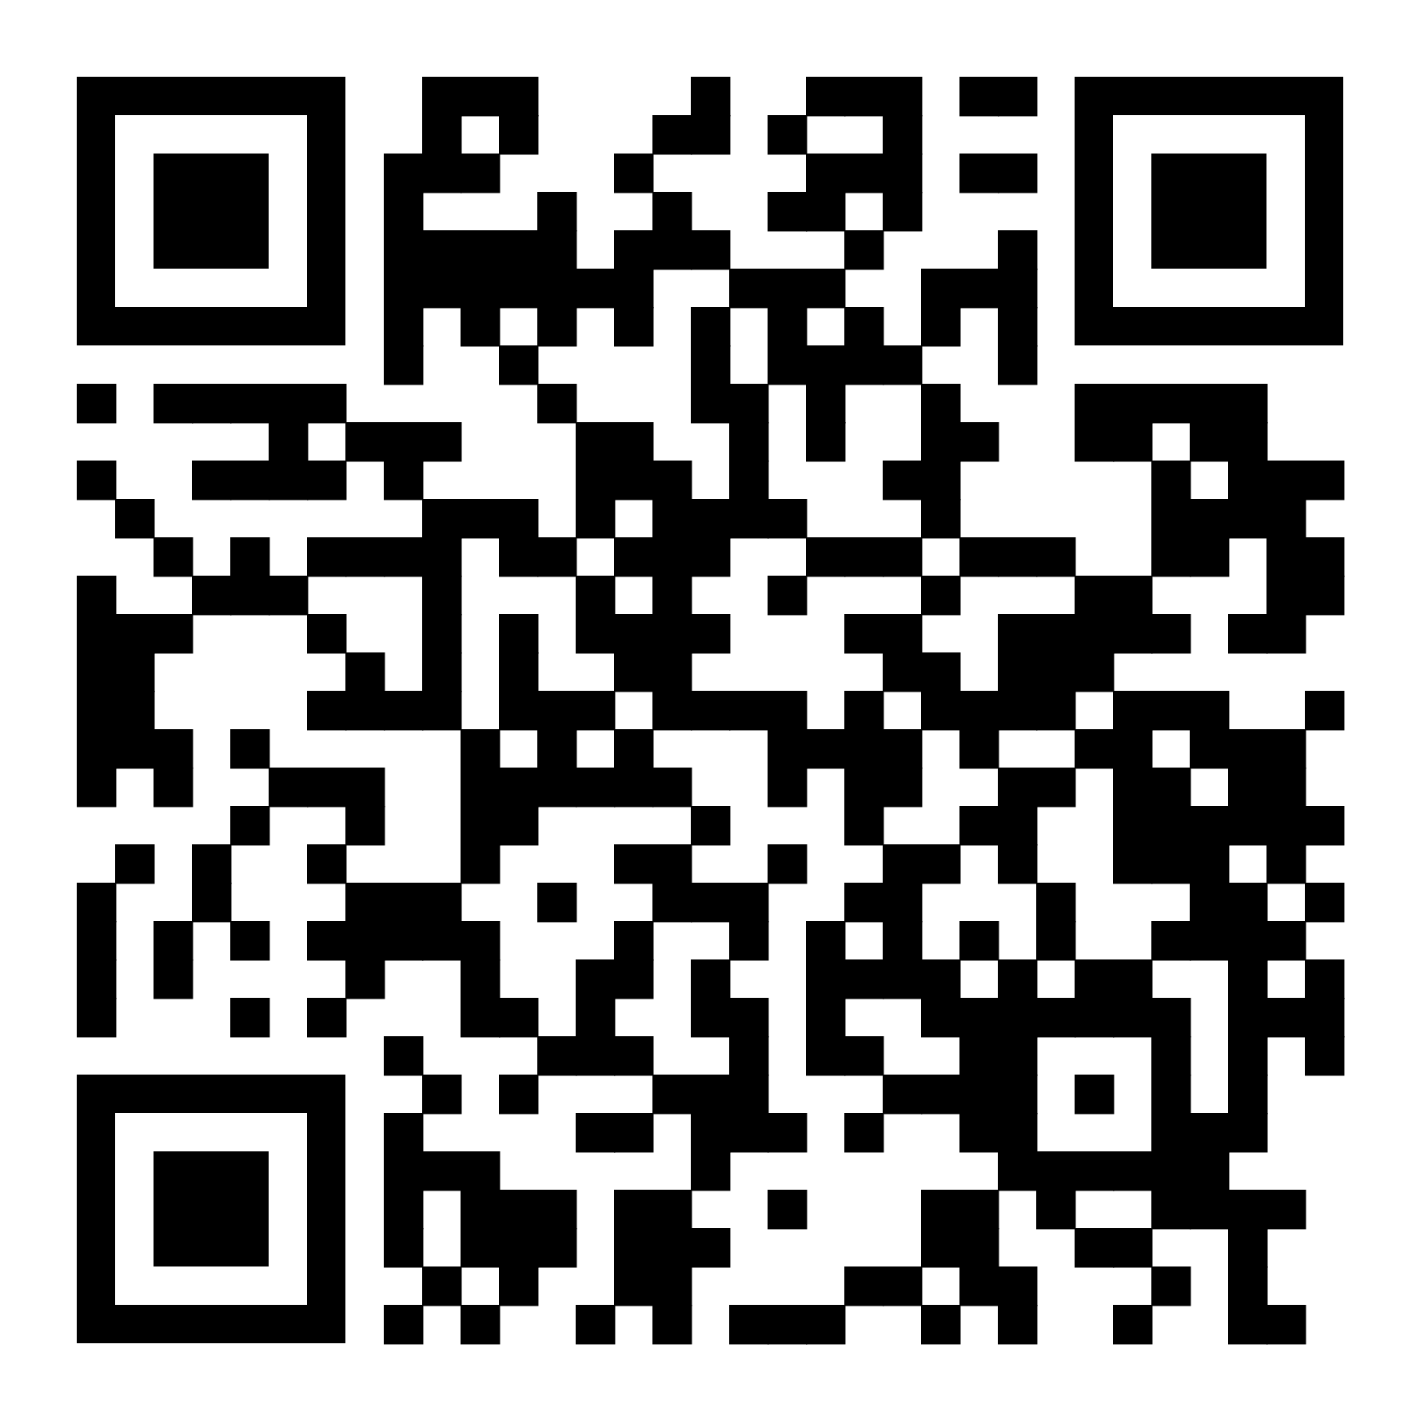
 |  | Исаклинский | 6.2  https://forms.yandex.ru/u/643f86cc84227c0c91798eb7/ | 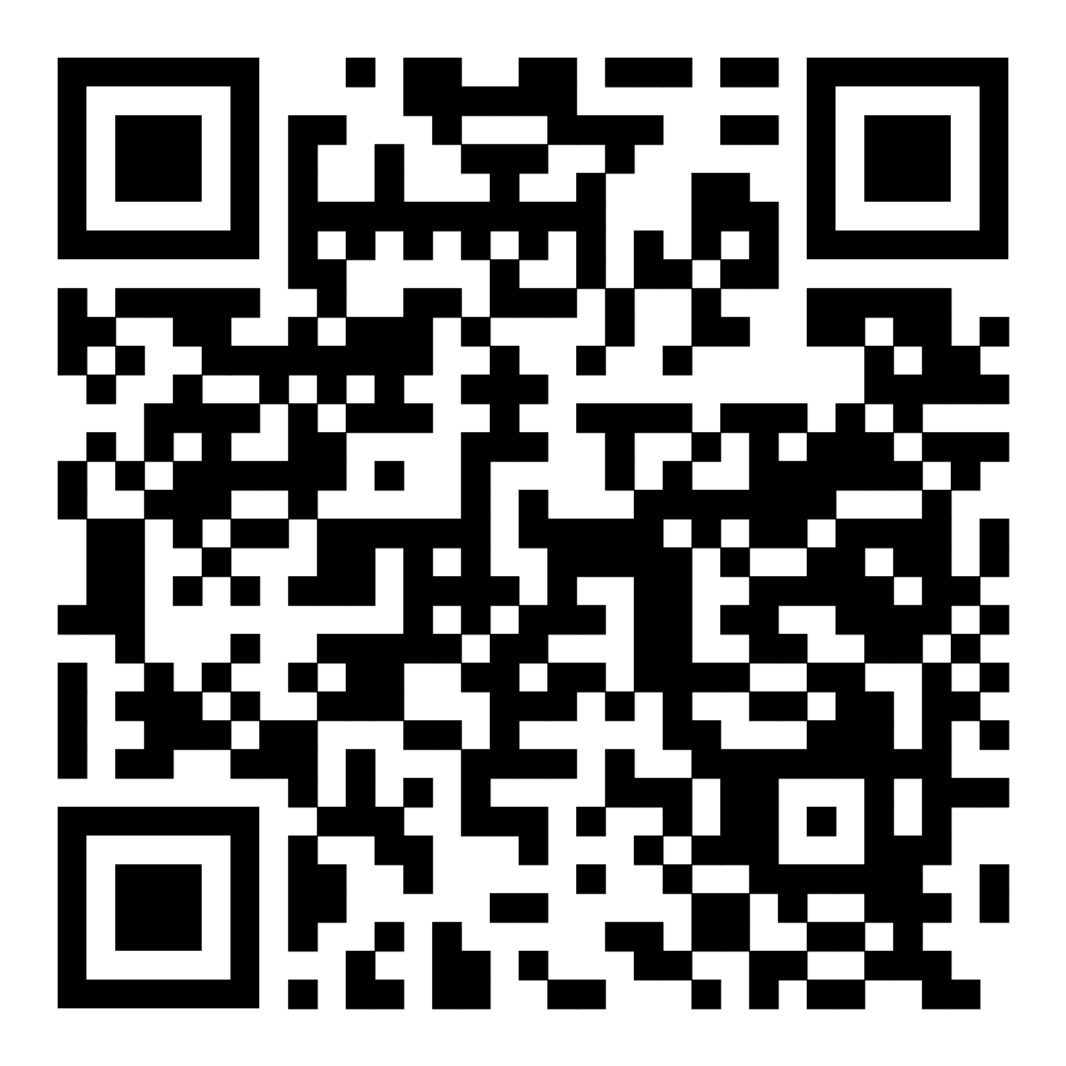
 |  | Камышлинский | 6.3  https://forms.yandex.ru/u/643f872a3e9d080c8014ab9c/ | 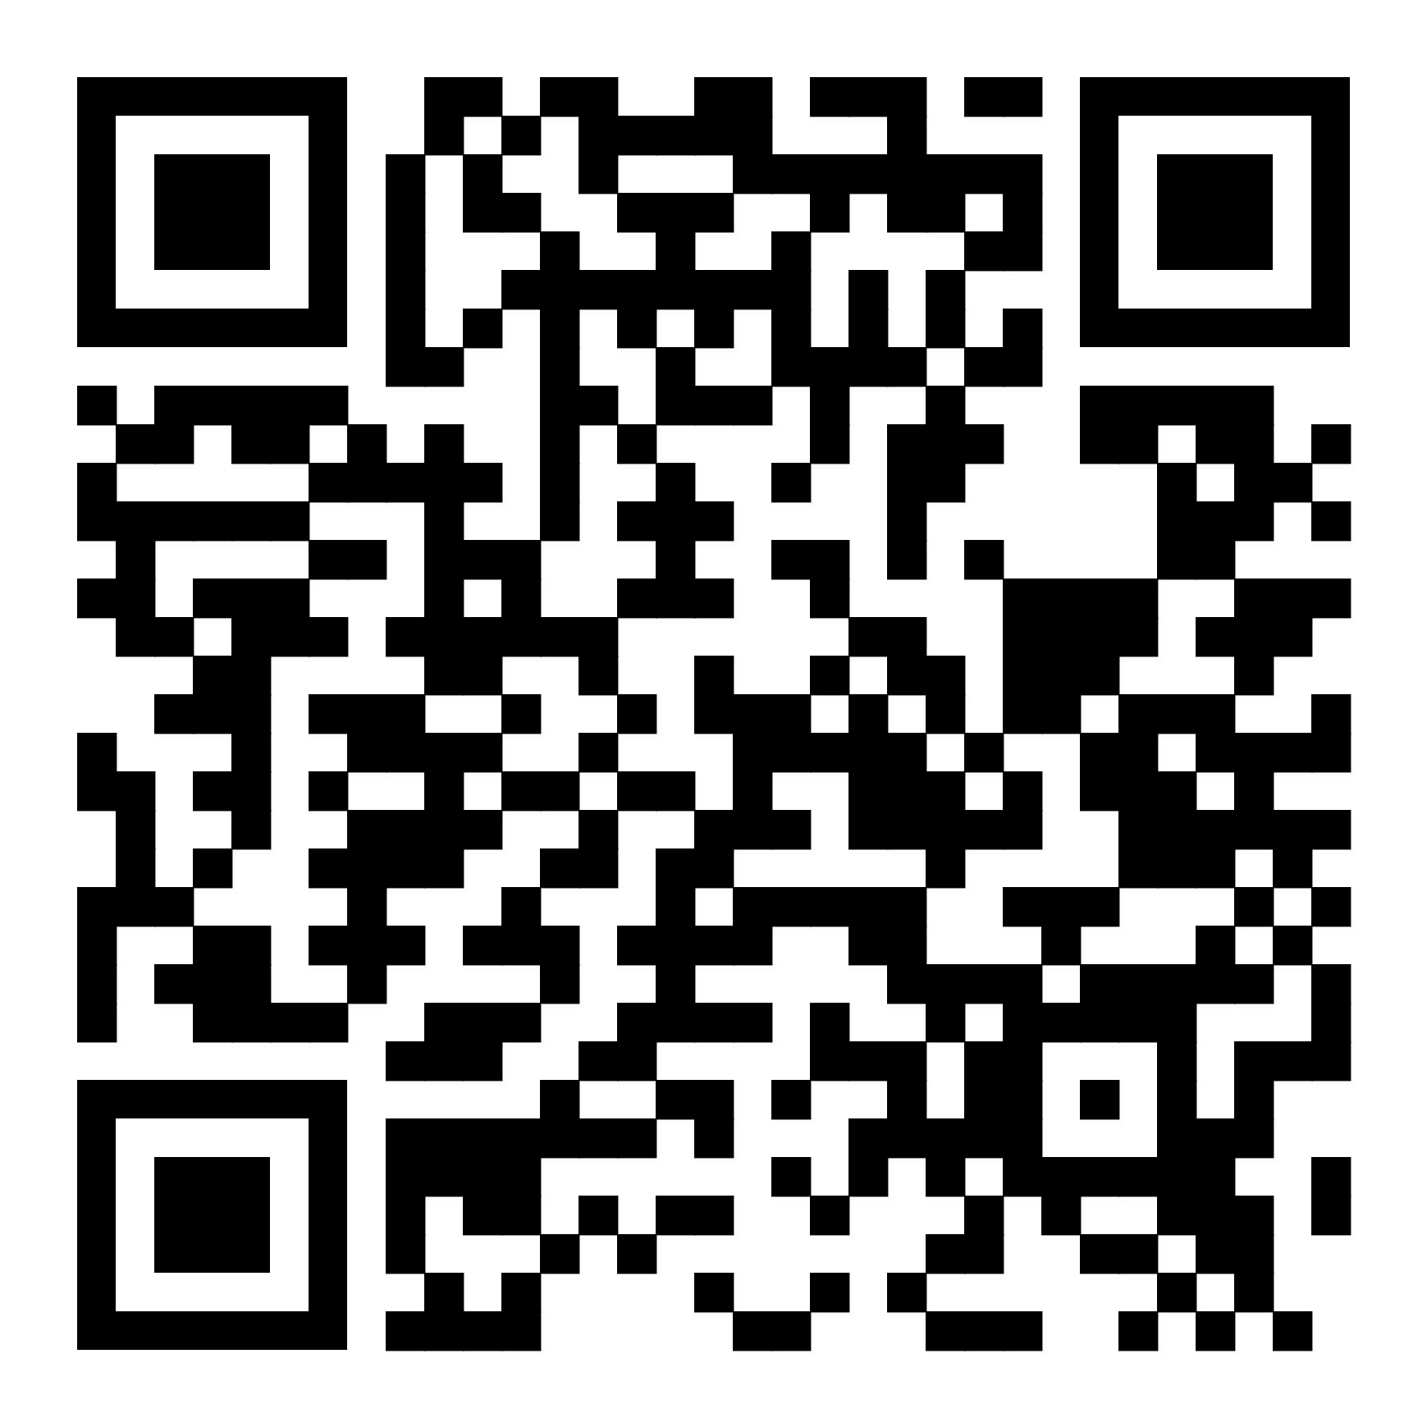
 |  | Клявлинский | 6.4  https://forms.yandex.ru/u/643f87965056900c7734ef36/ | 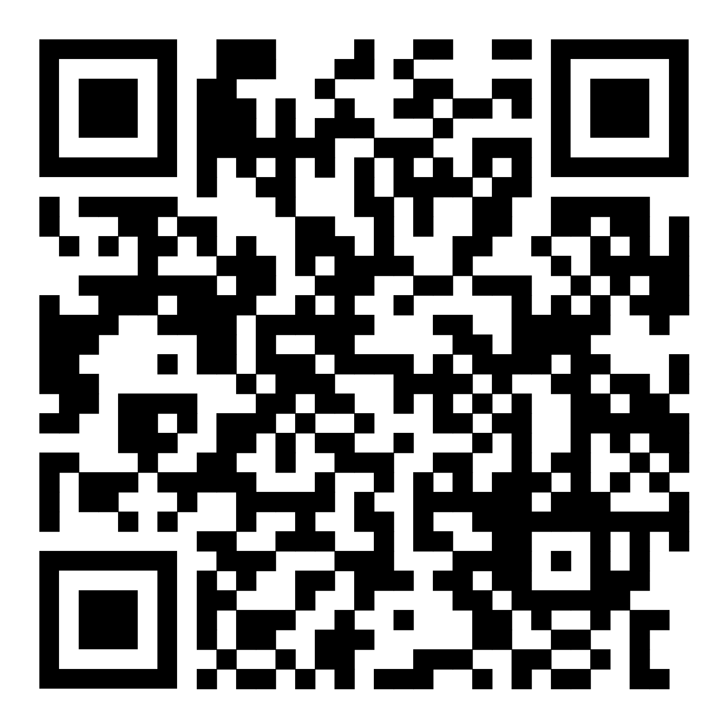
 |  | Похвистневский | 6.5  https://forms.yandex.ru/u/643f8803068ff00cadac9c9e/ | 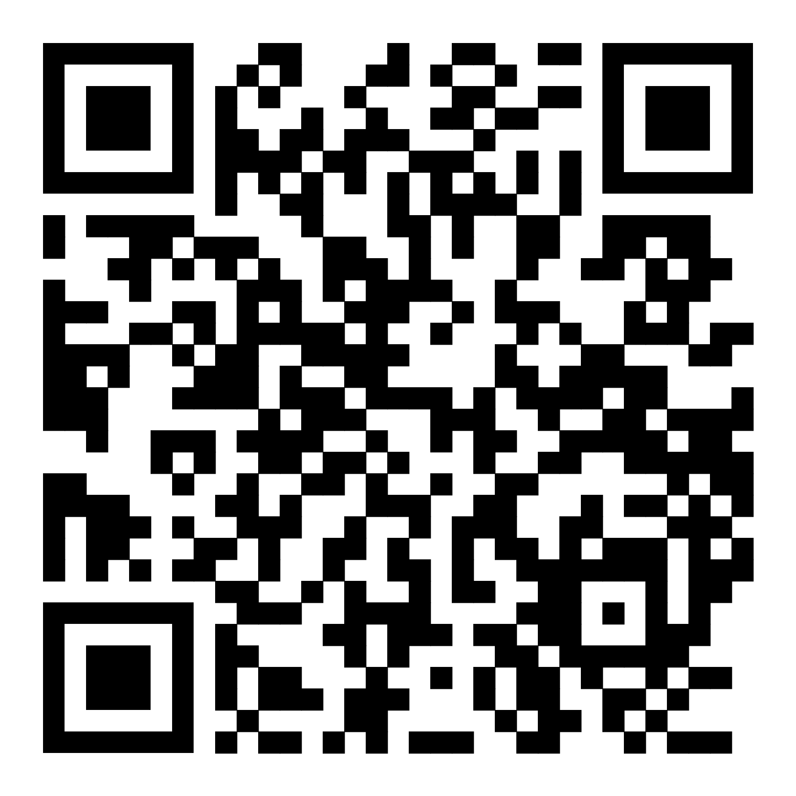
7 | Северо-Западное территориальное управление министерства образования и науки Самарской области | Красноярский | 7.1  https://forms.yandex.ru/u/643f88885d2a060c8d57e97c/ | 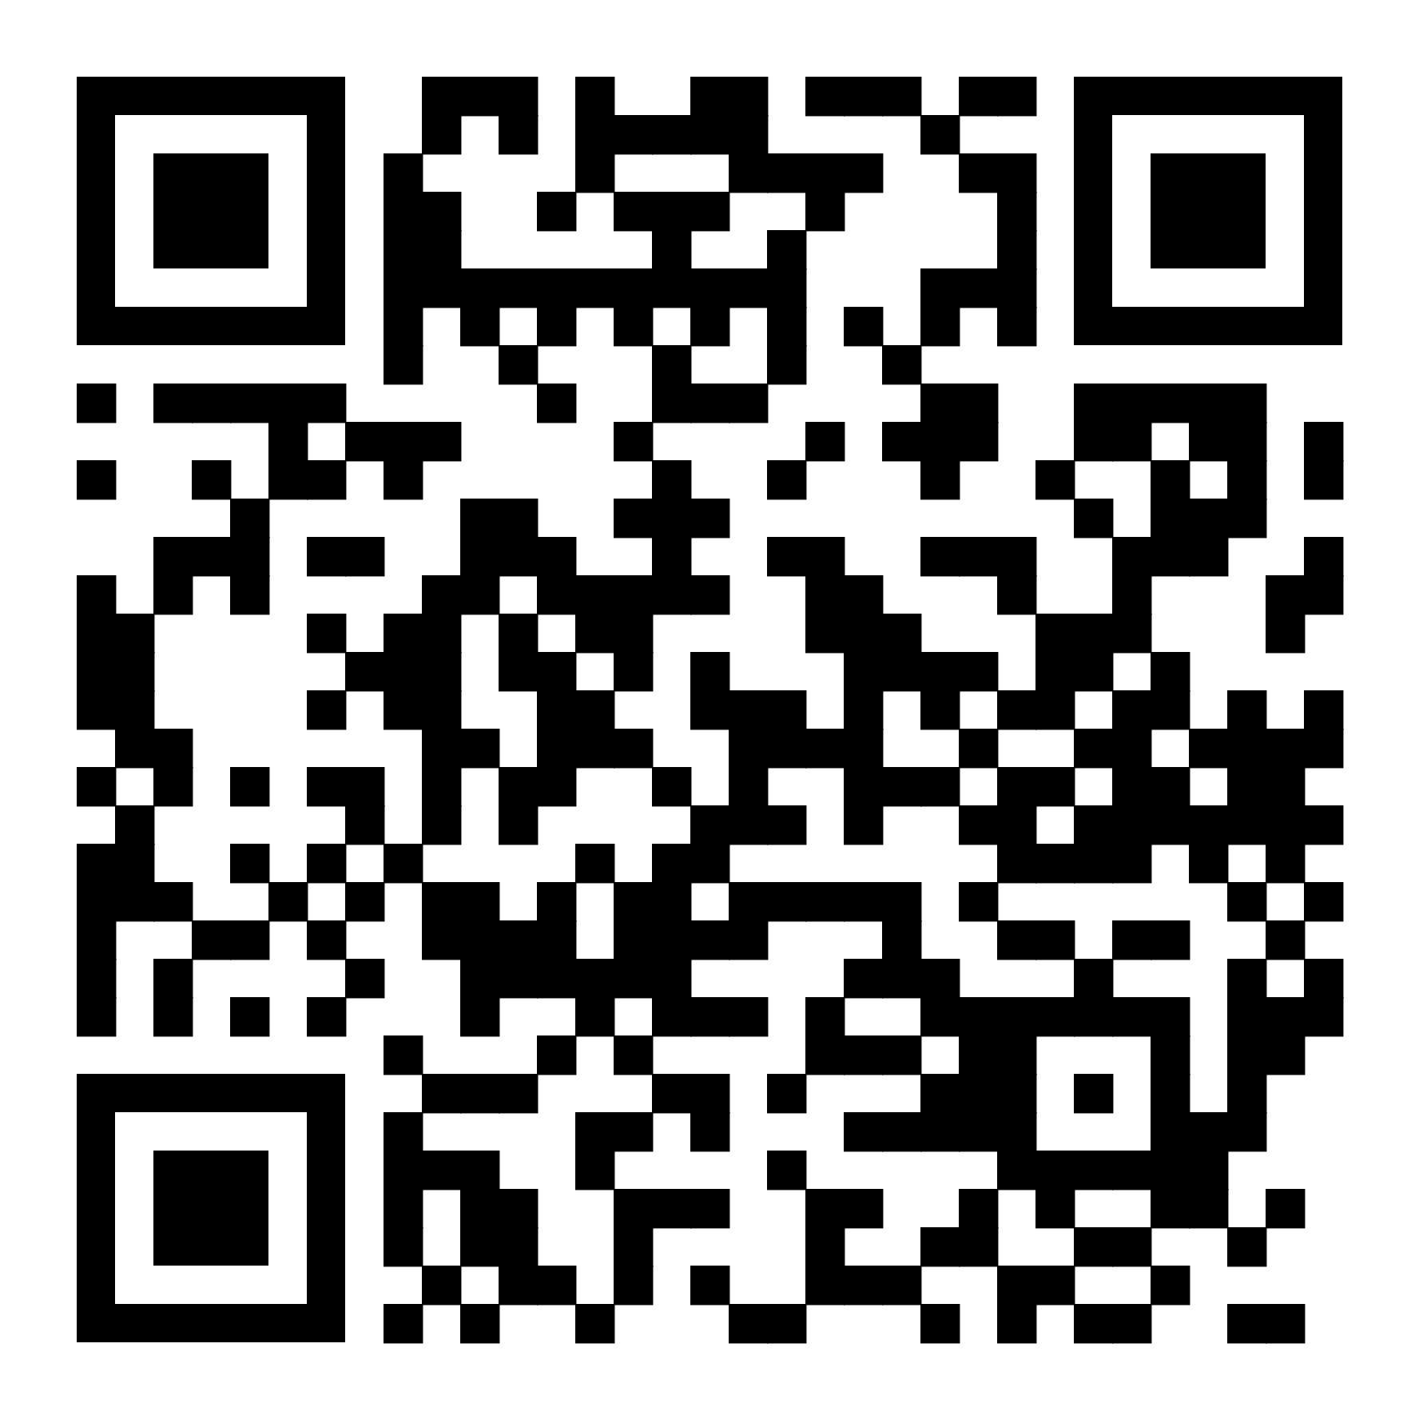
 |  | Елховский | 7.2  https://forms.yandex.ru/u/643f8911f47e730d594b575a/ | 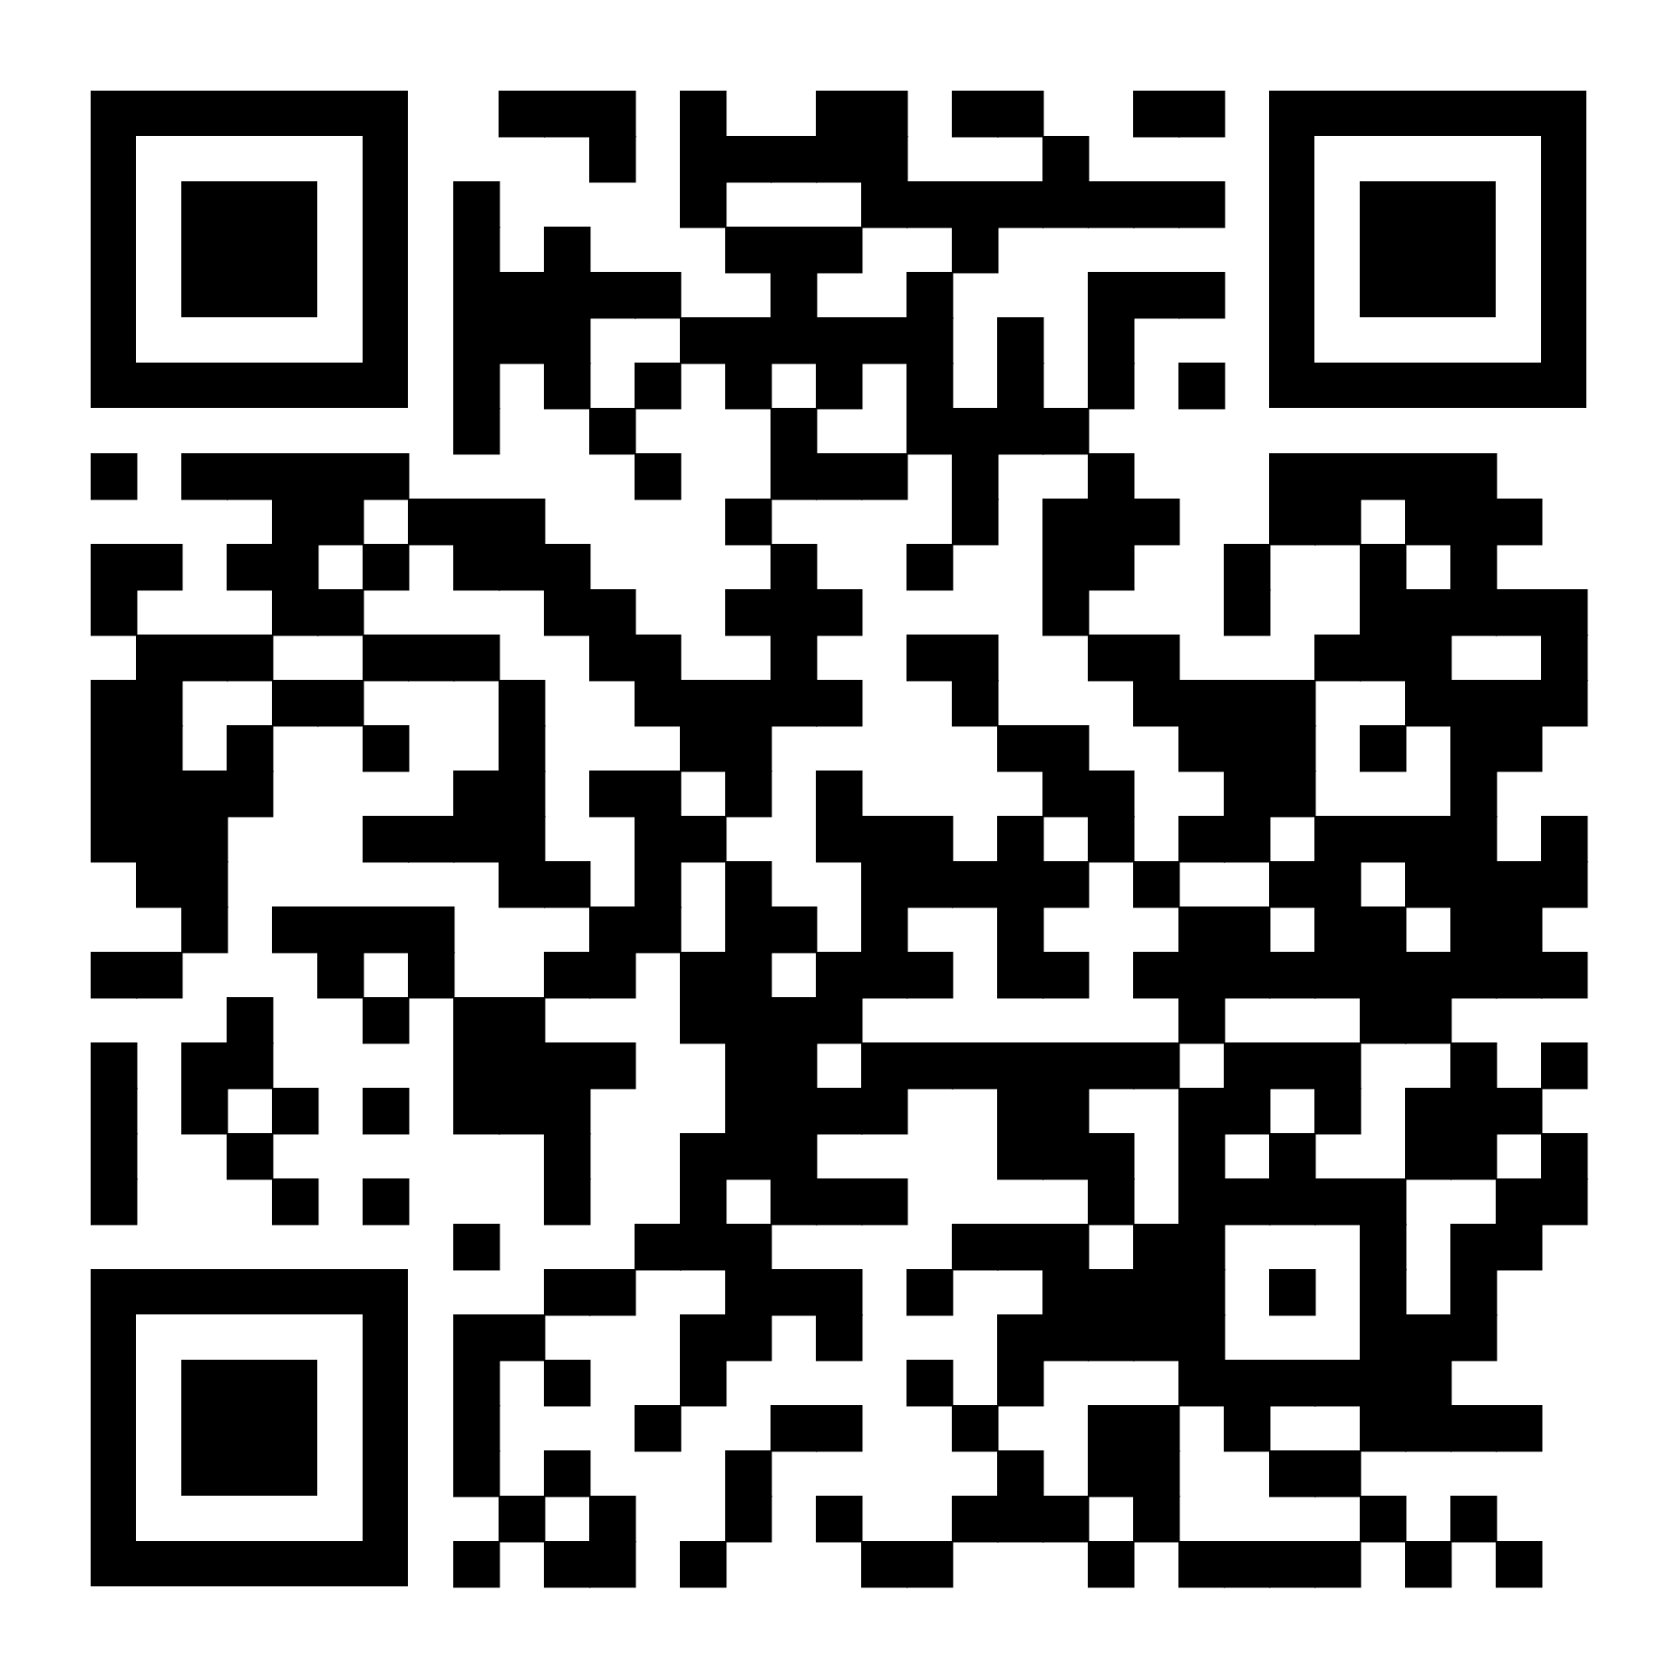
 |  | Кошкинский | 7.3  https://forms.yandex.ru/u/643fa1a9068ff00e01ac9c99/ | 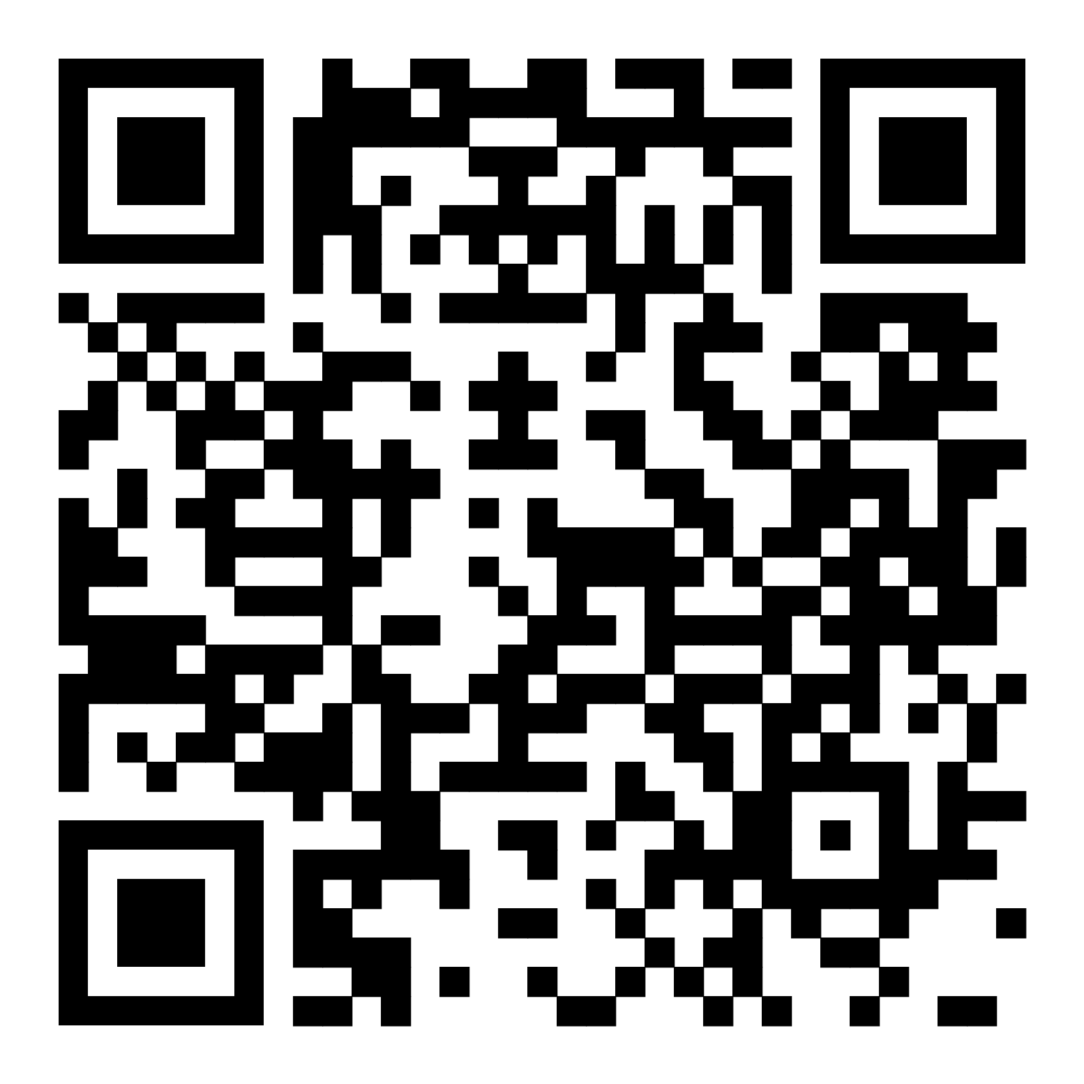
8 | Центральное территориальное управление министерства образования и науки Самарской области | г.о. Жигулевск | 8.1  https://forms.yandex.ru/u/643fa239e010db0e075a51a9/ | 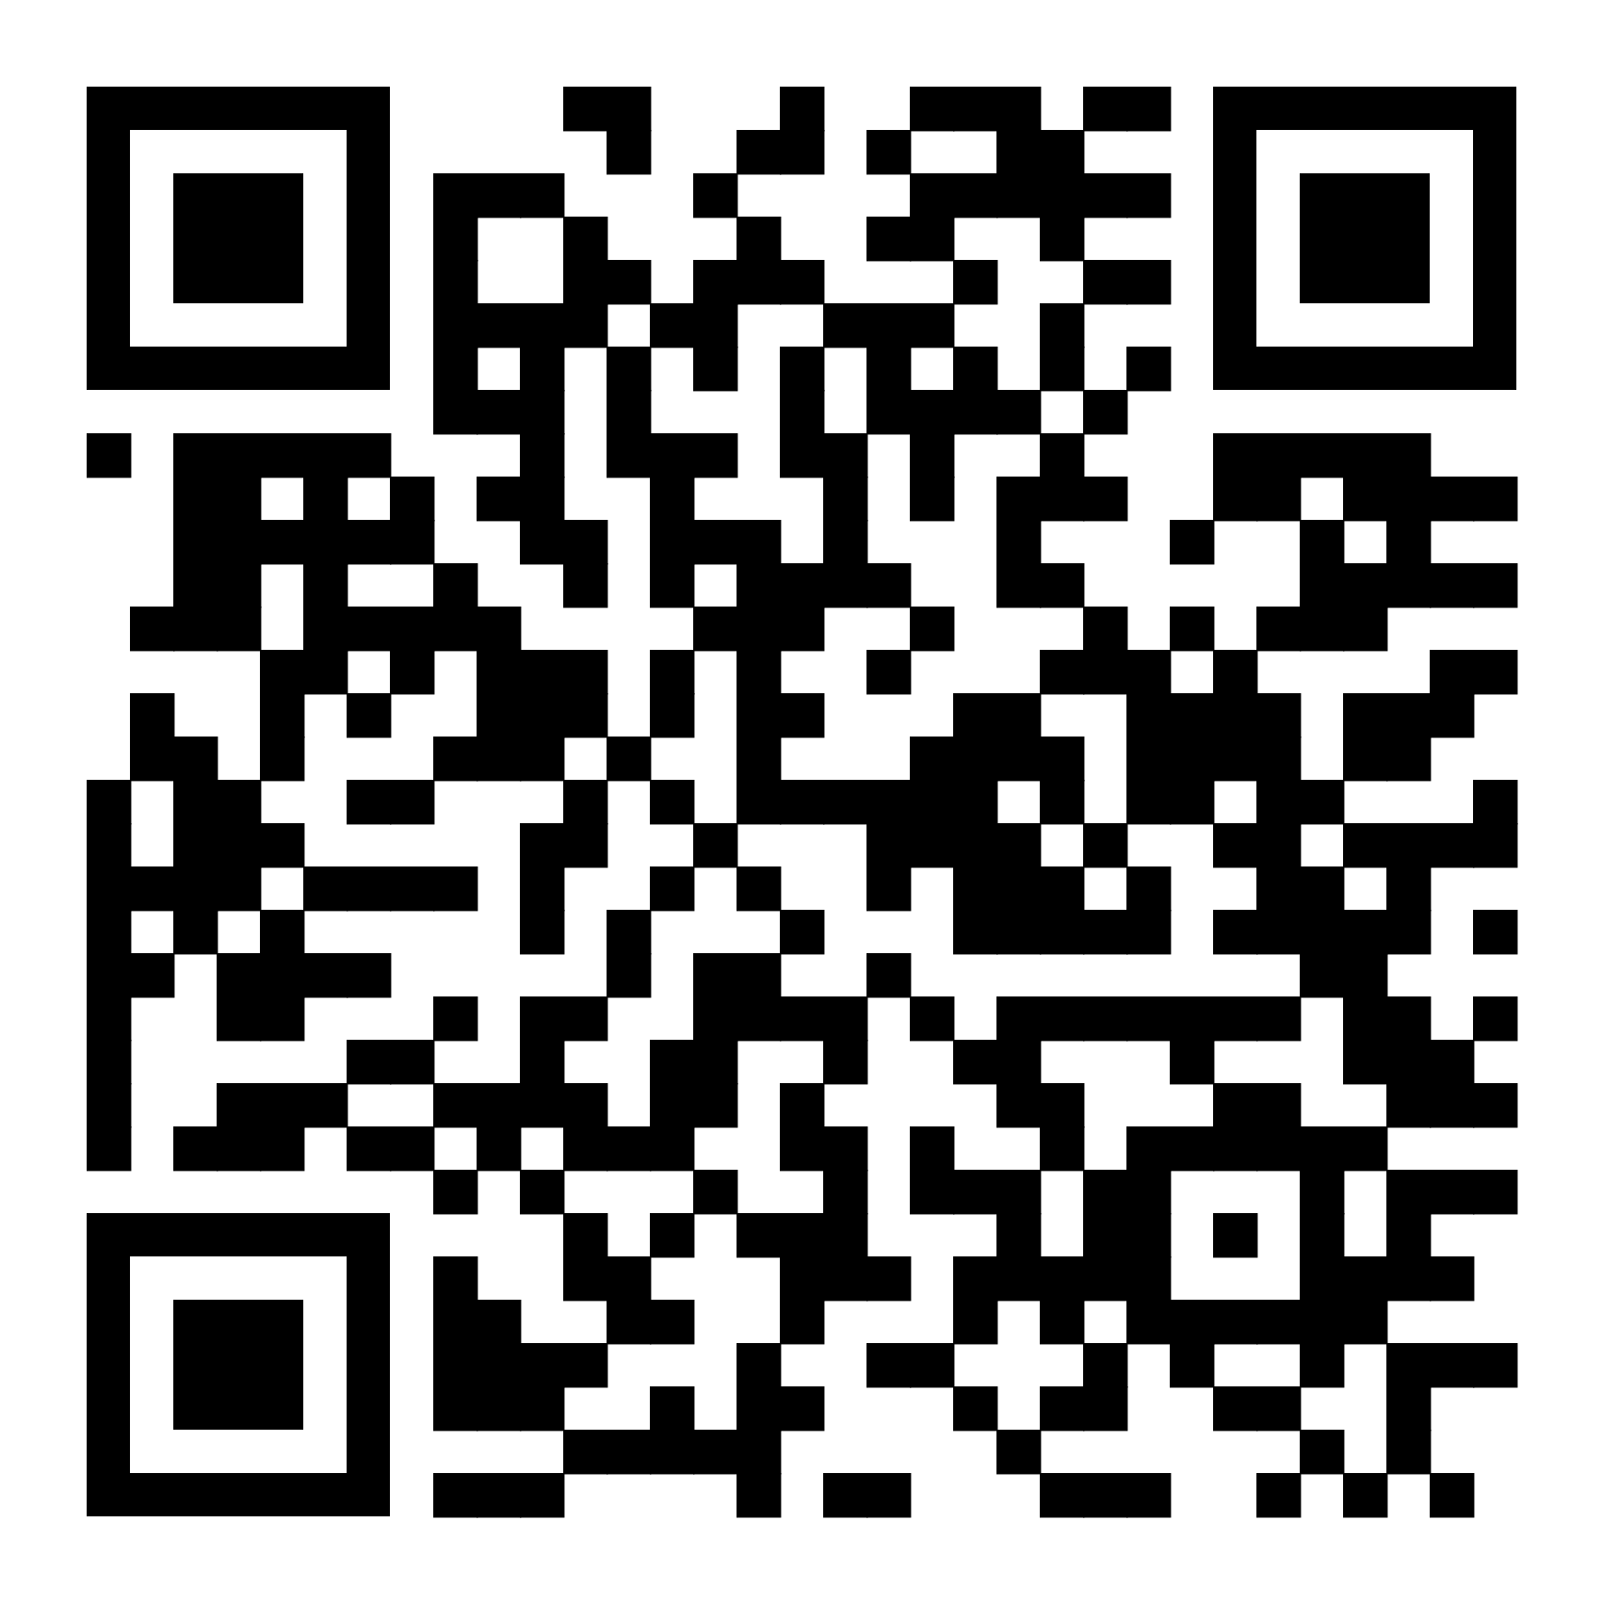
 |  | Ставропольский | 8.2  https://forms.yandex.ru/u/643fa2a4c417f30df96807f4/ | 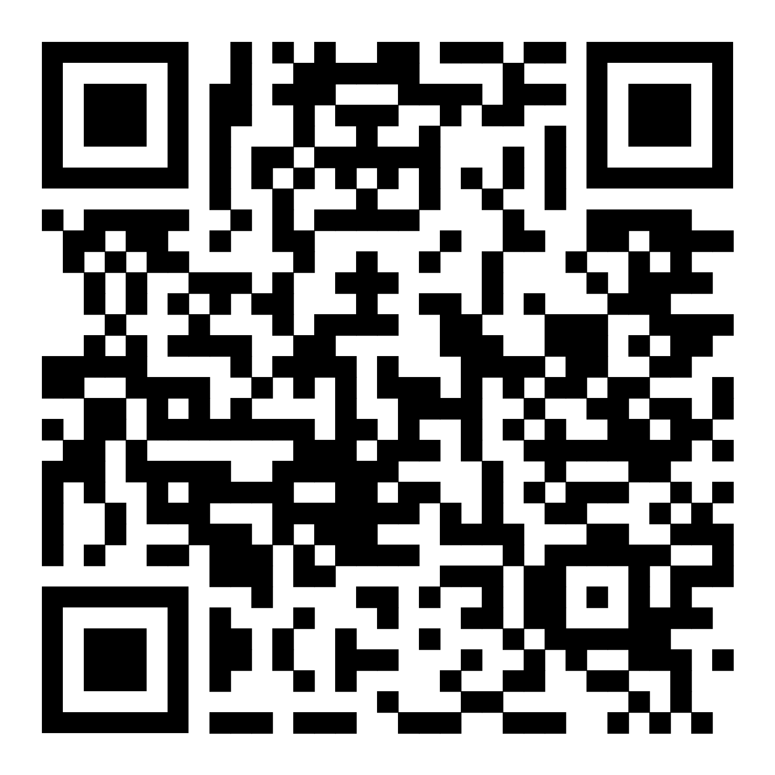
9 | Юго-Восточное территориальное управление министерства образования и науки Самарской области | Нефтегорский | 9.1  https://forms.yandex.ru/u/643fa30d02848f0edd6258d3/ | 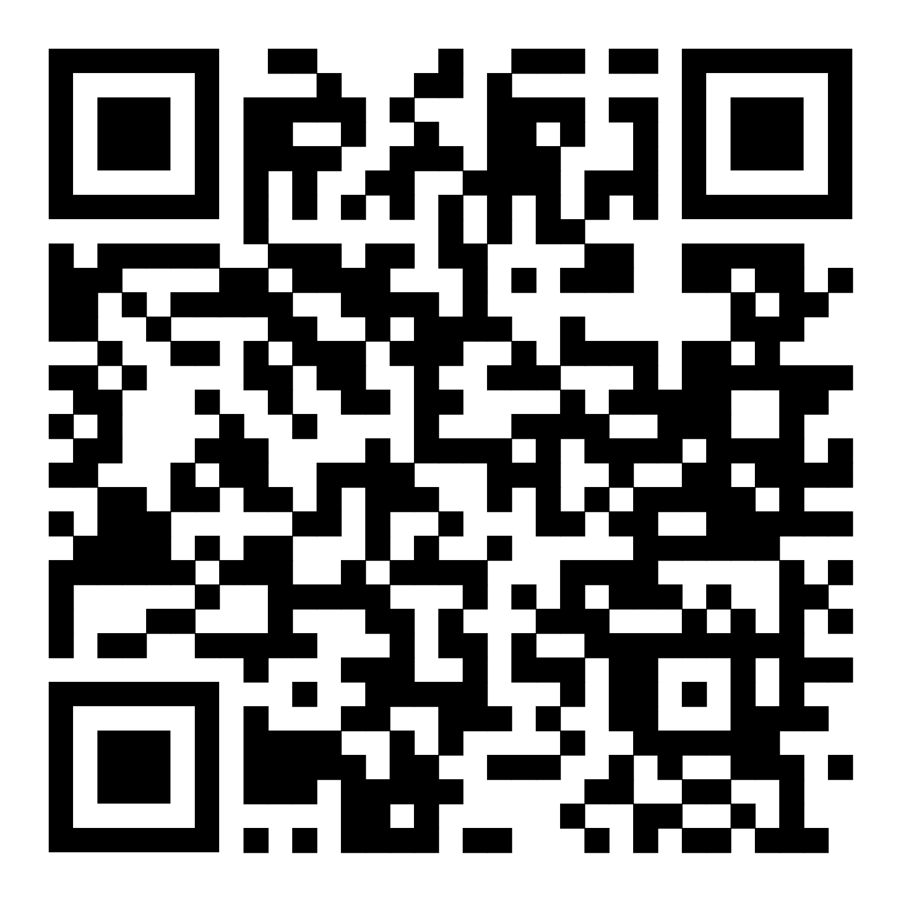
 |  | Борский | 9.2  https://forms.yandex.ru/u/643fa3986938720df148300f/ | 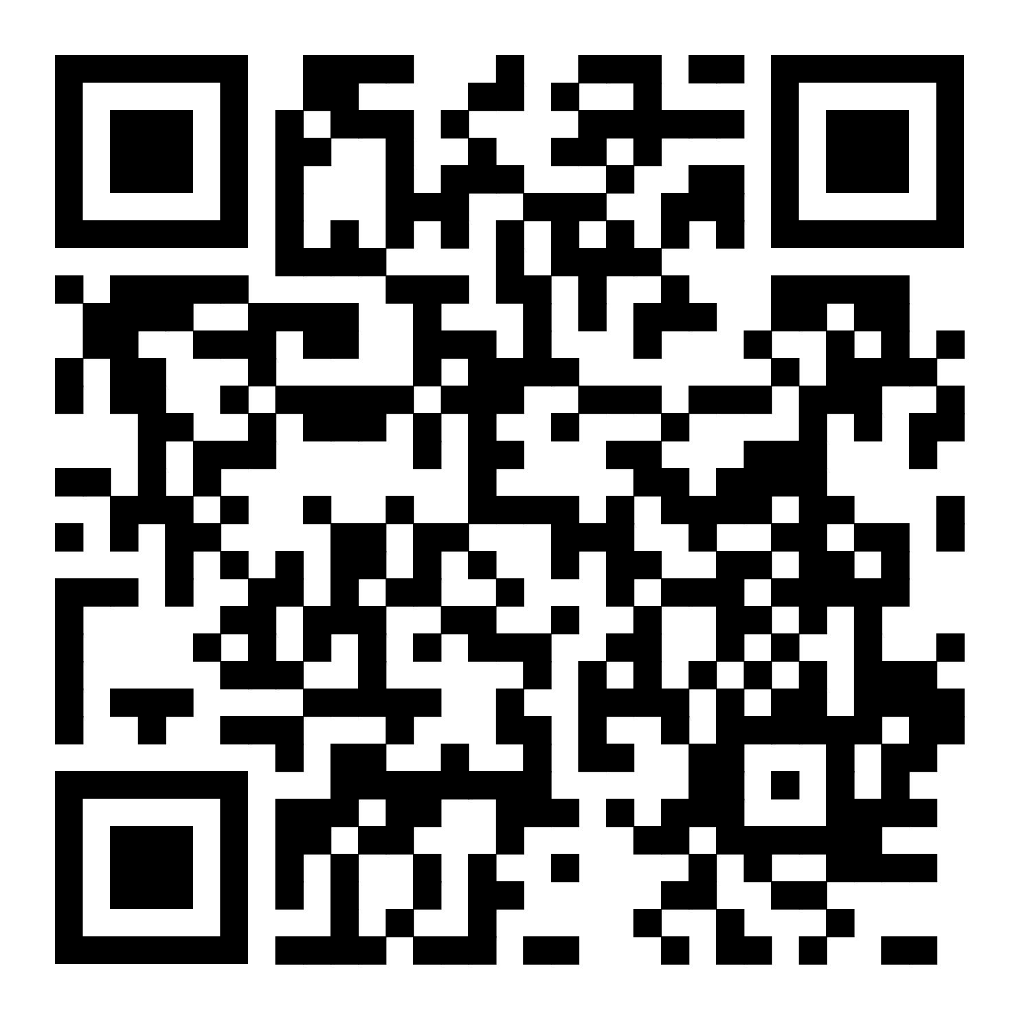
 |  | Алексеевский | 9.3  https://forms.yandex.ru/u/643fa40c84227c0e15798eb2/ | 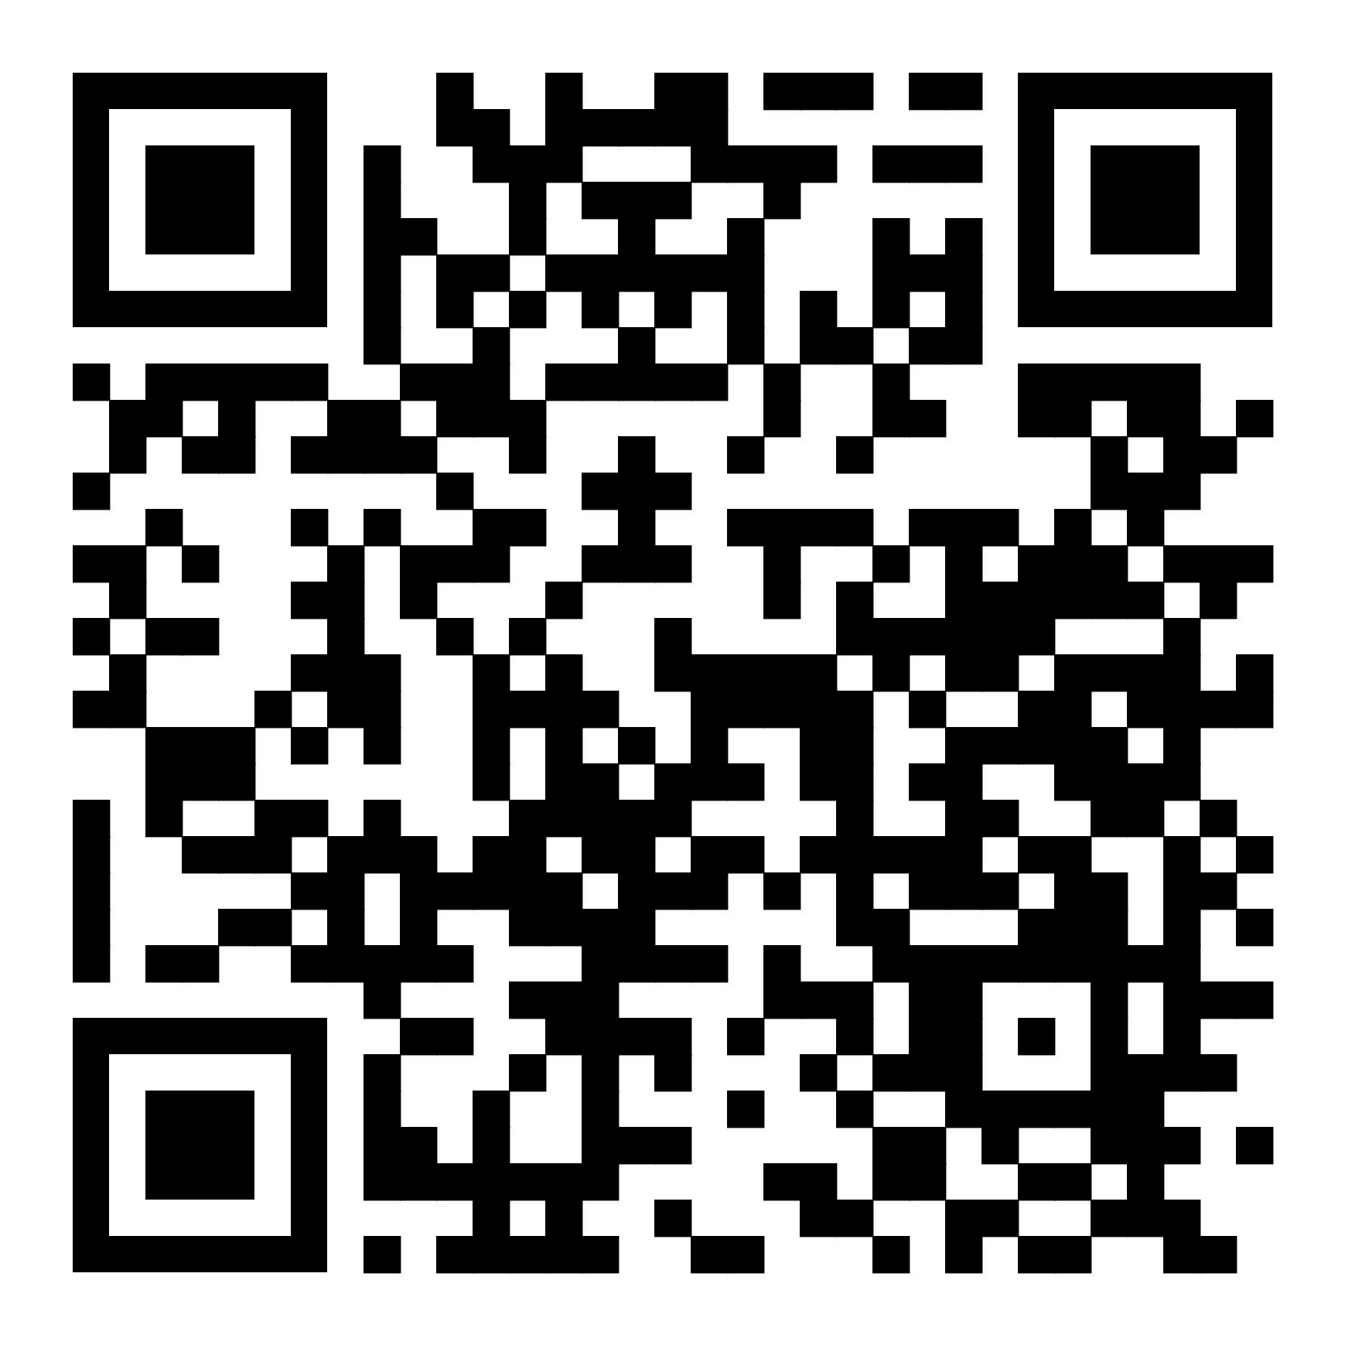
10 | Юго-Западное территориальное управление министерства образования и науки Самарской области | г.о. Чапаевск | 10.1 https://forms.yandex.ru/u/643fa48dc417f30e0d6807f4/ | 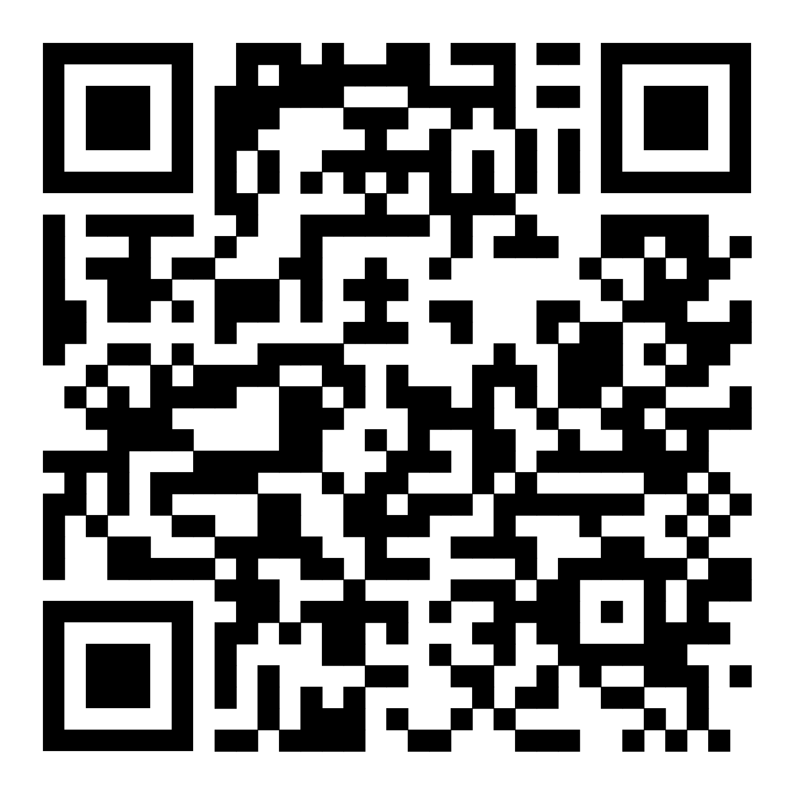
 |  | Безенчукский | 10.2 https://forms.yandex.ru/u/643fa568c417f30ded6807f9/ | 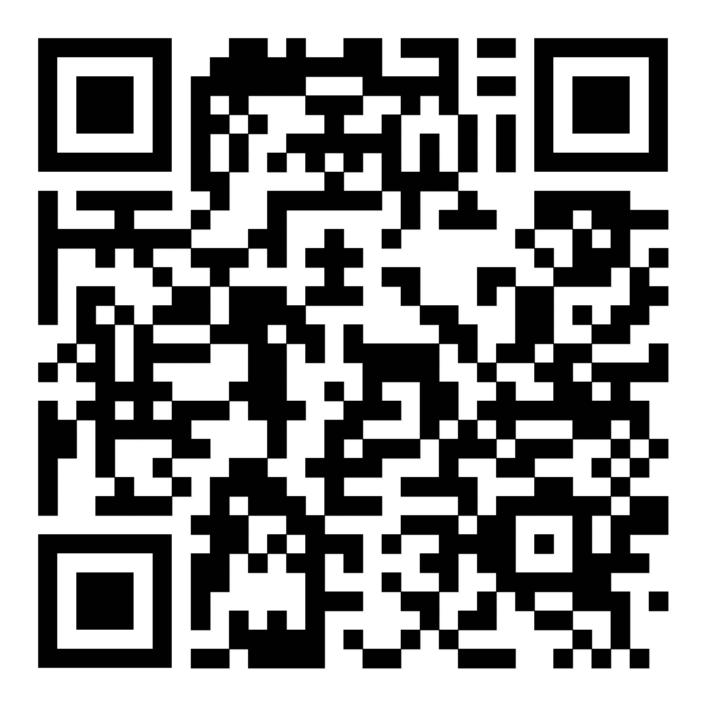
 |  | Красноармейский | 10.3 https://forms.yandex.ru/u/643fa5d5eb61460e258992f6/ | 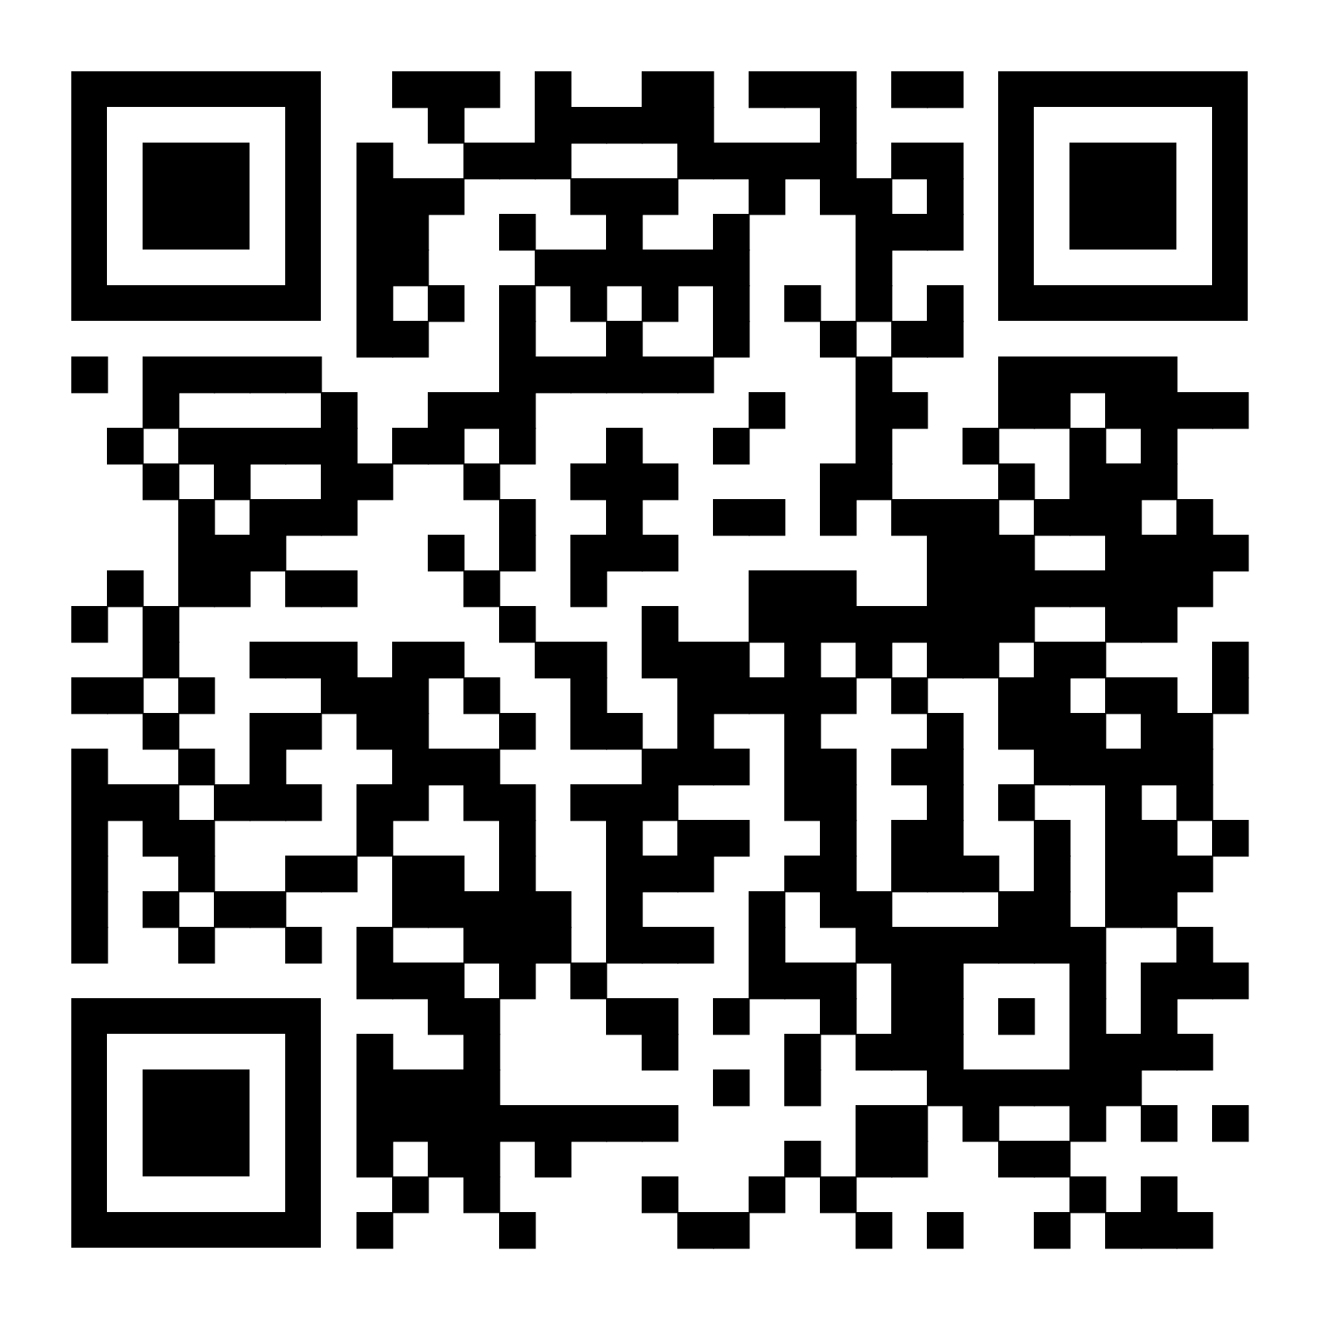
 |  | Пестравский | 10.4  https://forms.yandex.ru/u/643fa651068ff00e49ac9c99/ | 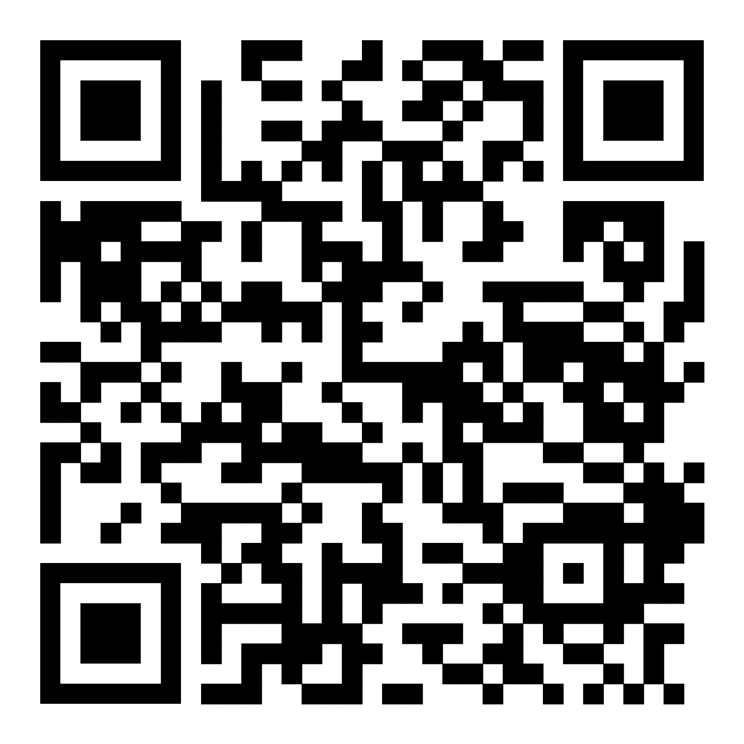
 |  | Приволжский | 10.5 https://forms.yandex.ru/u/643fa6c290fa7b0f17ed3319/ | 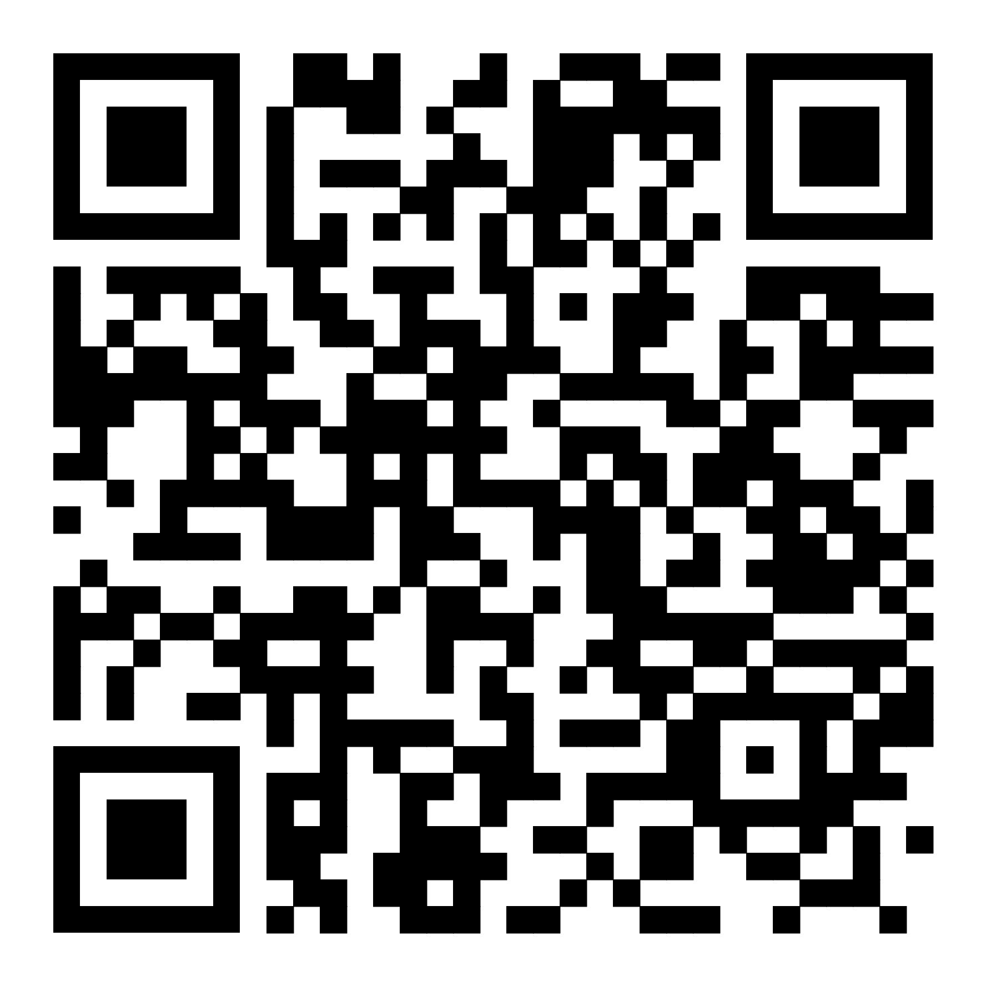
 |  | Хворостянский | 10.6 https://forms.yandex.ru/u/643fa7bf5d2a060e3d57e970/ | 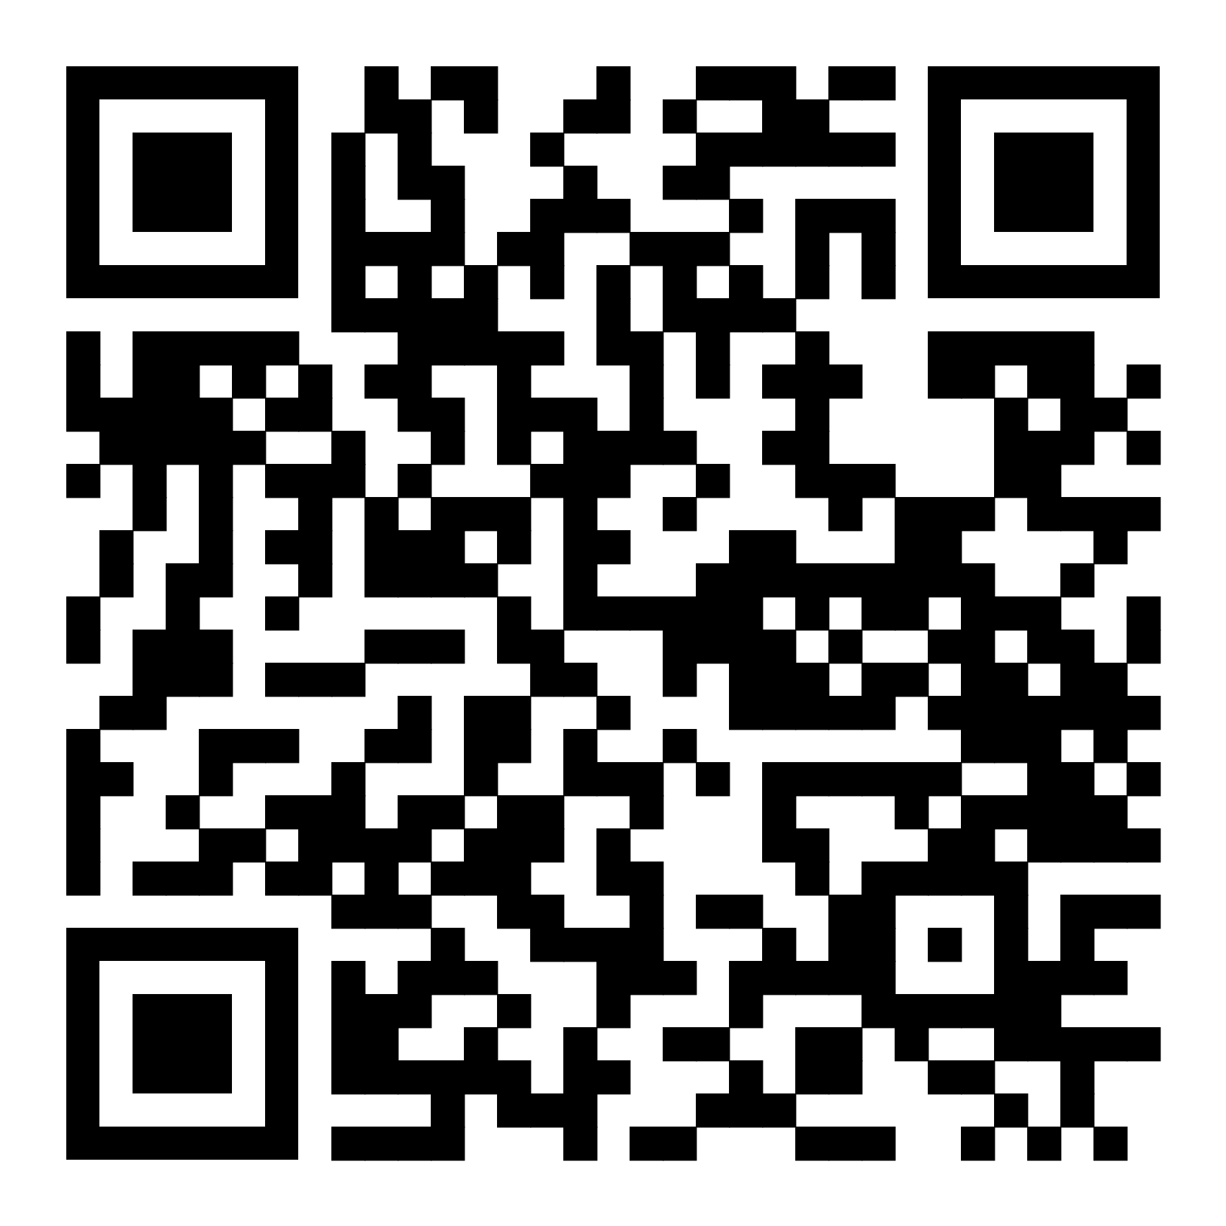
11 | Южное территориальное управление министерства образования и науки Самарской области | Большеглушицкий | 11.1 https://forms.yandex.ru/u/643fa81ce010db0e5b5a51a9/ | 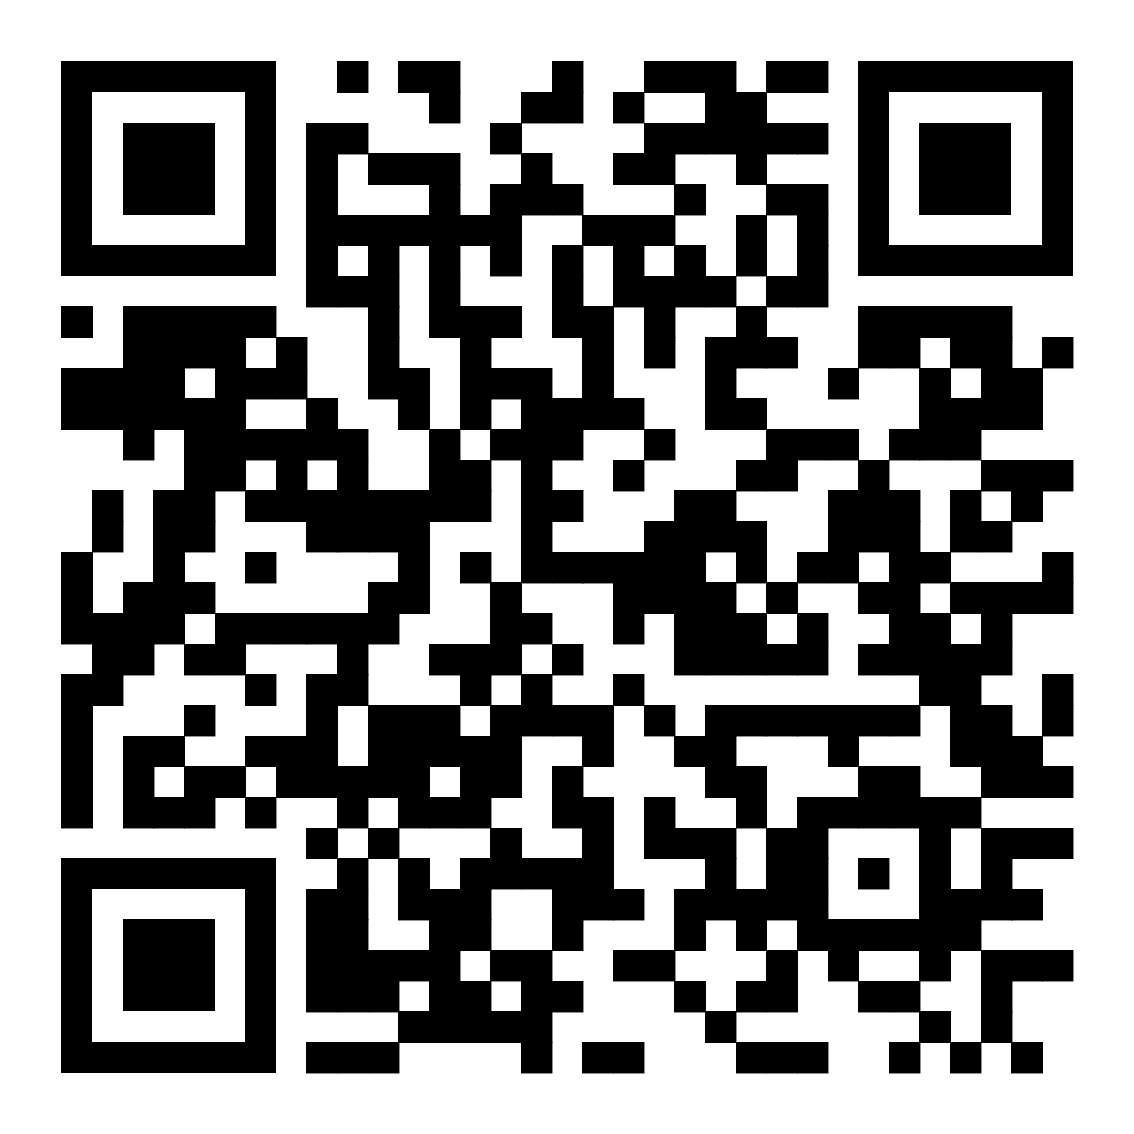
 |  | Большечерниговский | 11.2 https://forms.yandex.ru/u/643fa8a72530c20e3dacee69/ | 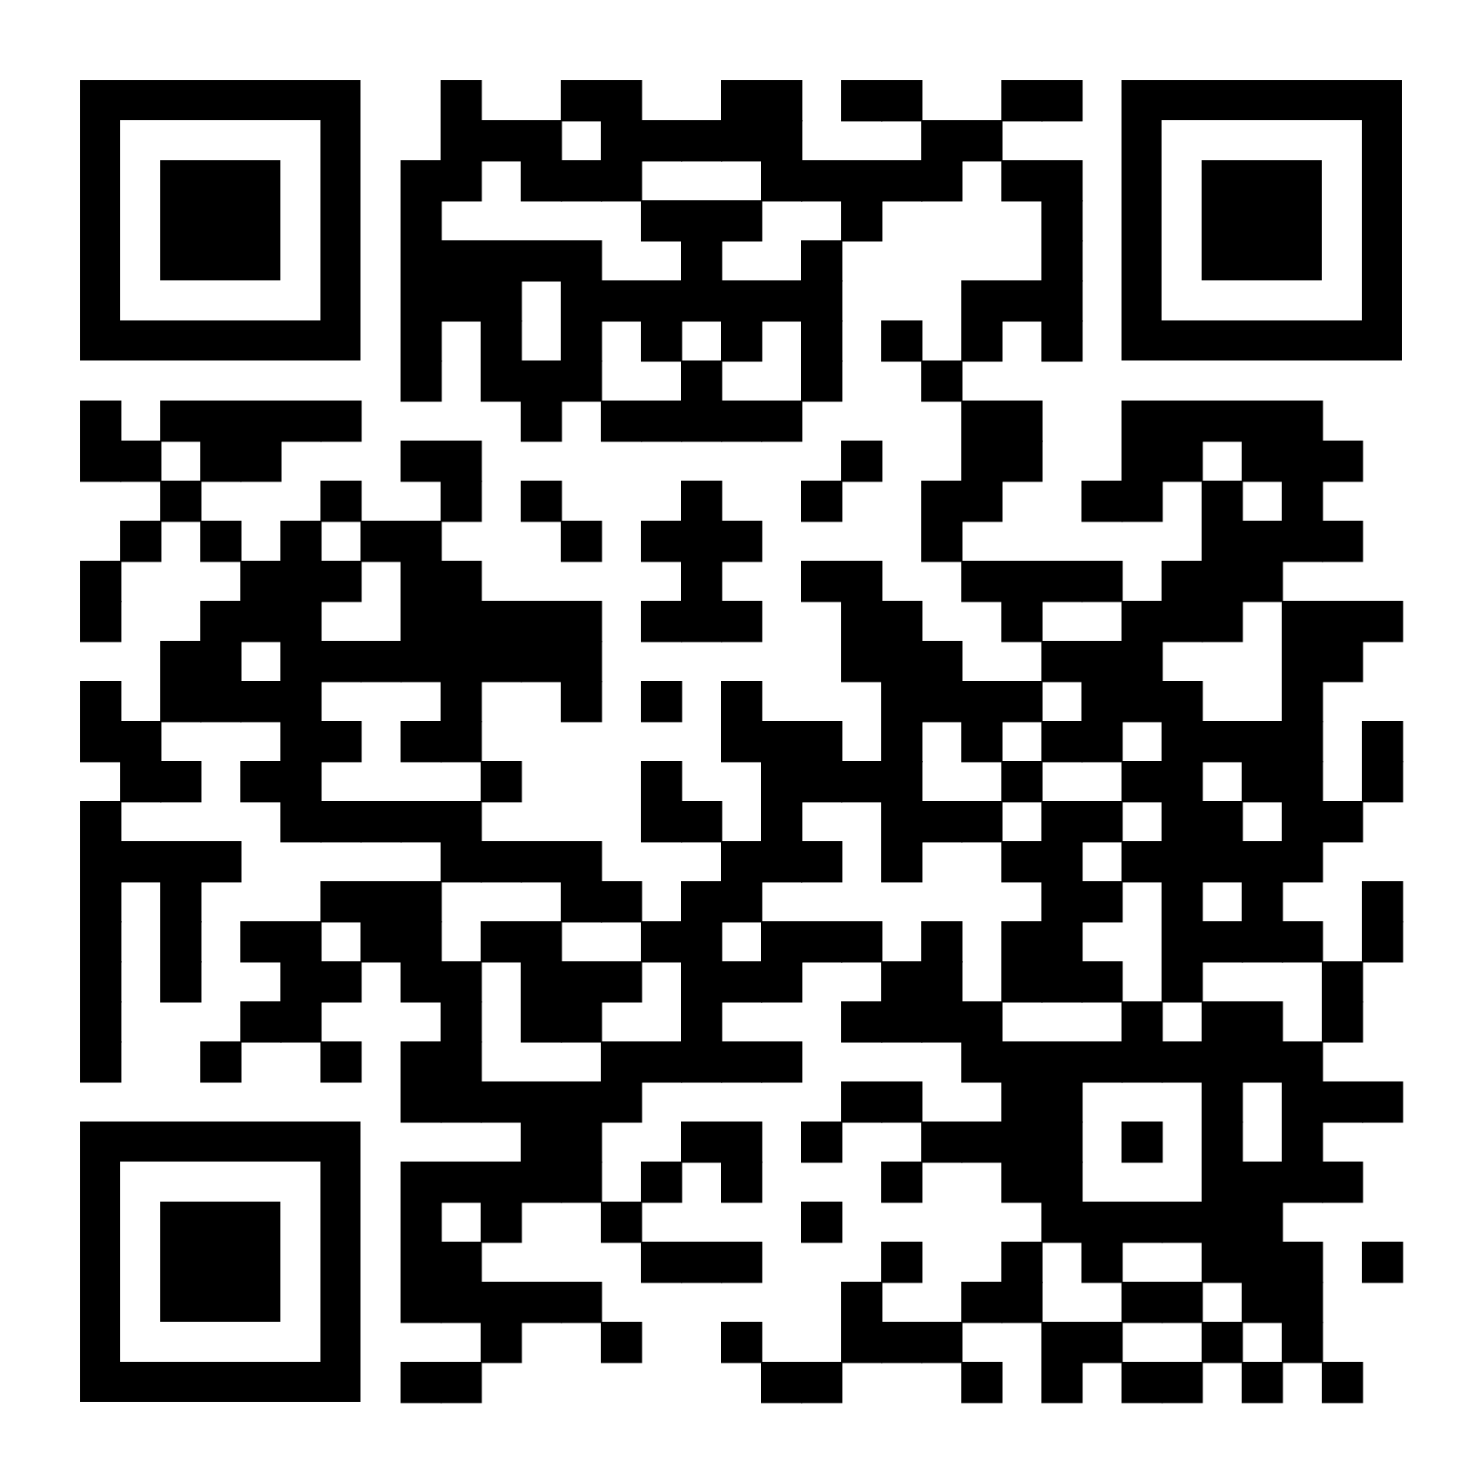
12 | Департамент образования администрации городского округа Тольятти | г.о. Тольятти | 12.1 https://forms.yandex.ru/u/643fa9152530c20e35acee69/ | 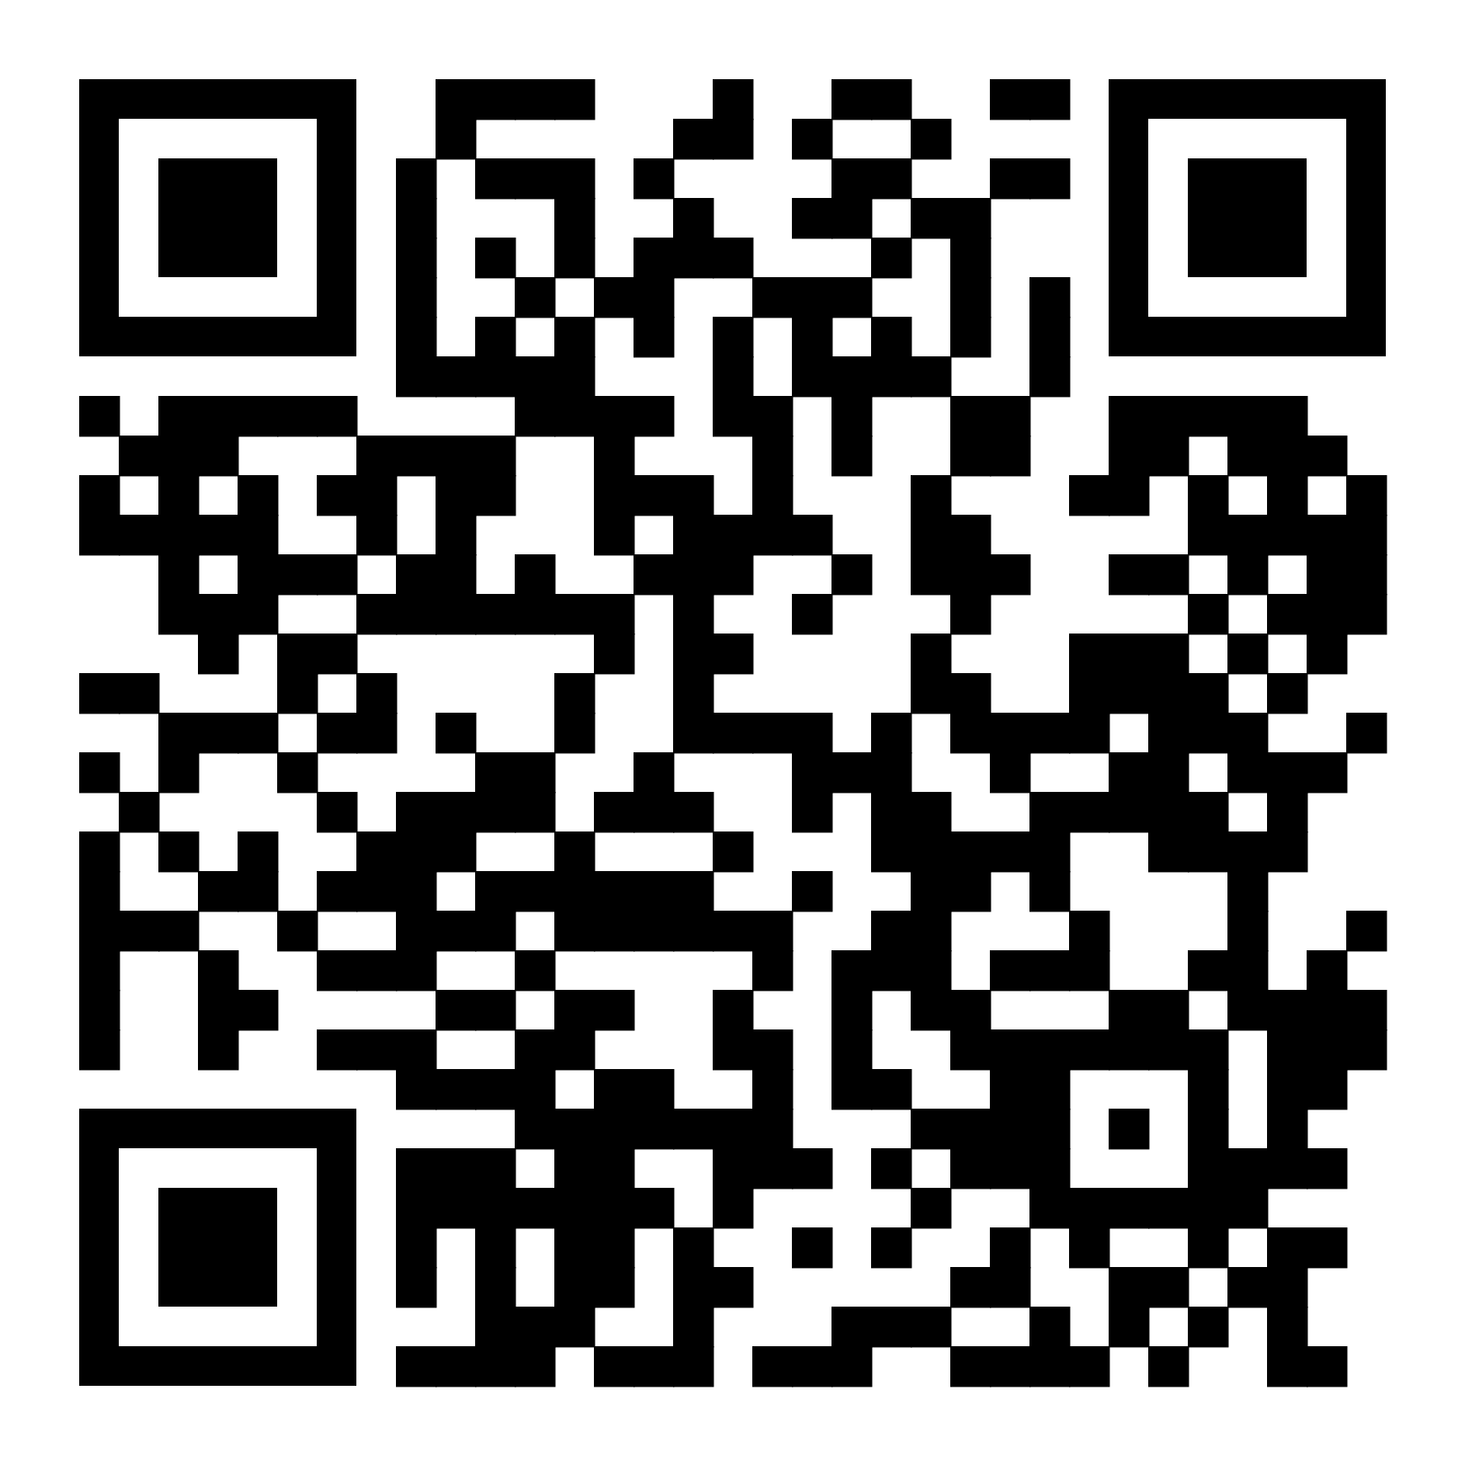
13 | Самарское территориальное управление министерства образования и науки Самарской области | г.о. Самара | 13.1 https://forms.yandex.ru/u/643fa99fe010db0e535a51a9/ | 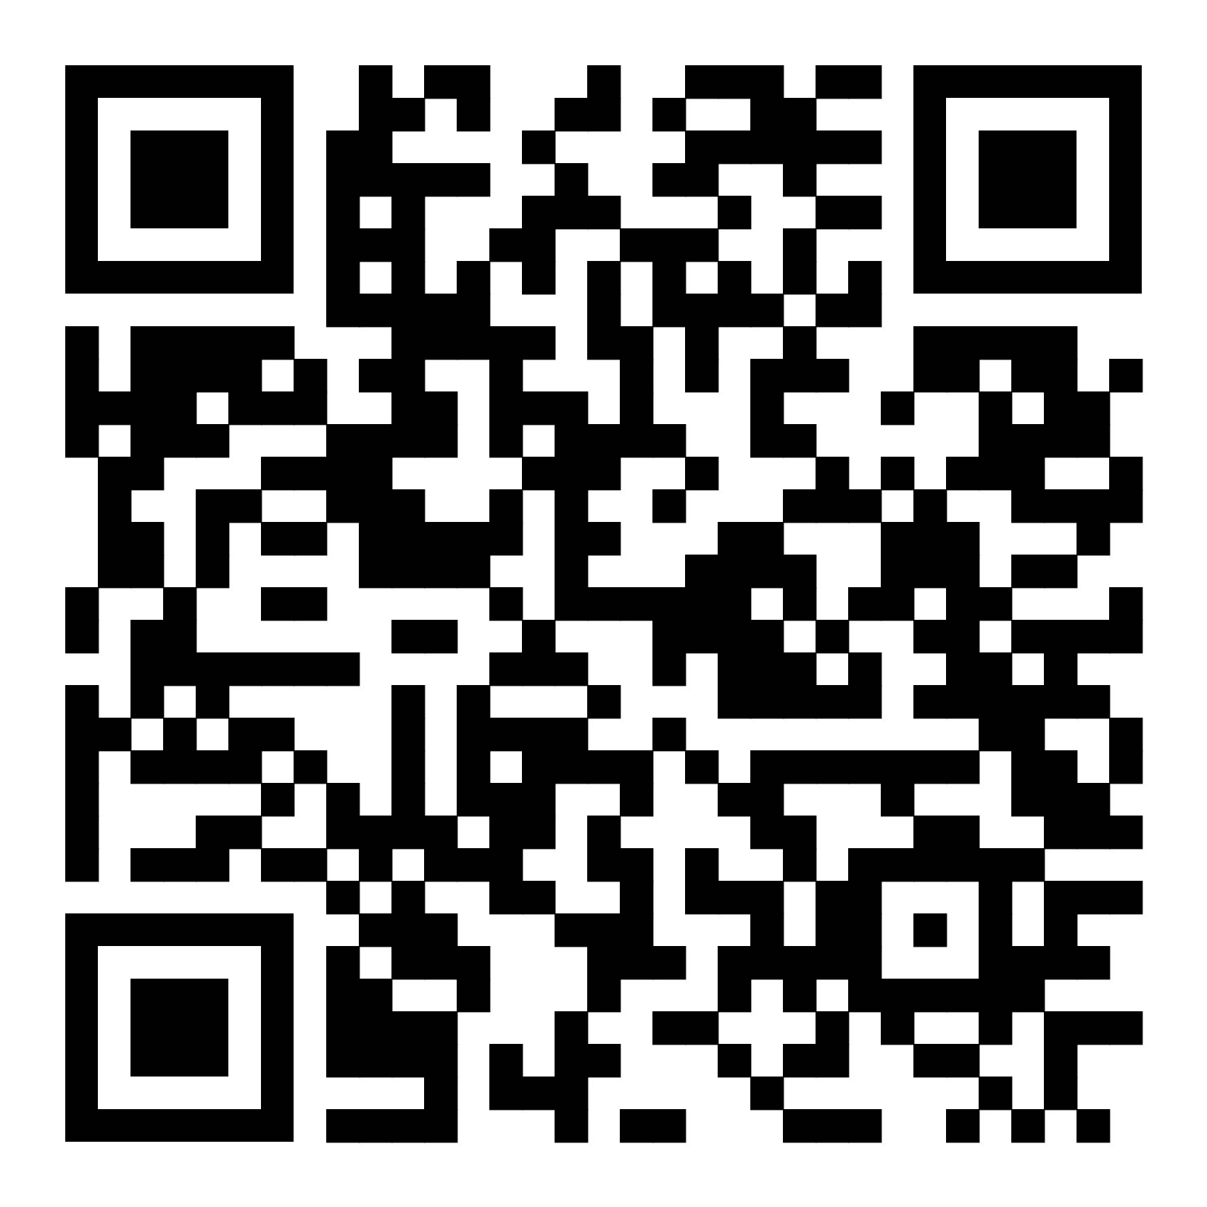
14 | Департамент образования администрации городского округа Самара

